泉司办〔2024〕10号

泉州市司法局办公室关于开展安全生产
暨消防安全集中除患攻坚大整治行动的通知

局机关各科室、直属各事业单位：
根据上级关于开展消防安全集中除患攻坚大整治行动相关部署要求和岁末年初安全生产“百日攻坚”行动，现就进一步做好我局安全生产工作通知如下：
一、抓好学习教育，时刻绷紧安全生产这根弦
各单位要在本行业本领域，深入组织学习习近平总书记关于安全生产重要指示精神和中央领导同志批示要求，根据《国务院安委会办公室关于开展消防集中除患攻坚大整治行动通知》以及省、市关于进一步做好安全防范工作的系列部署要求等，深刻分析和吸取近期全国发生的事故教训，深入扎实开展消防集中除患攻坚大整治行动，自觉增强安全生产责任意识，确保安全生产责任意识入脑入心。
- 抓好自查自纠，织密安全生产隐患排查网络
各单位要以习近平新时代中国特色社会主义思想为指导，坚持“两个至上”立足“两个根本”，充分认清当前及其严峻份火灾形势，按照“三个必须”原则，全面推动落实行业监管责任和企业主体责任。要紧盯岁末年初“两节”“两会”等重要节点，围绕全市安全生产工作部署，结合实际、深入研判,摸清找准本行业领域和本单位的重大风险,抓准消防安全、房屋结构安全、网络安全等关键要害，持续深入开展消防集中除患攻坚大整治行动，深严细实抓好隐患排查，加强安全风险防控和隐患排查治理各项责任措施落实，形成安全隐患问题清单。
- 抓好问题整改，切实守好安全生产底线
各单位要针对排查出的安全隐患，列明整改清单、销号清单、责任清单，制定整改措施，落实责任到人，明确整改期限，所有隐患原则上要当月清零，有效提升安全隐患整治消除成效，有效防范化解各类安全风险，切实把问题解决在萌芽之时、成灾之前。凡因责任和措施落实不到位导致发生较大及以上火灾事故等安全事故的，依法从严追究有关责任。
- 抓好责任落实，汇聚安全生产工作合力
各单位要切实承担主体责任，落实行业监管职责，结合全市消防安全集中除患攻坚大整治行动的通知（附件1），扎实推进安全生产工作。其中市局公共法律服务科负责市直法律服务行业安全隐患排查整治，督促市直法律服务机构落实安全生产企业主体责任；普法与促进法治科负责市直人民调解委员会安全隐患排查整治；直属各事业单位负责各自场所安全隐患排查整治。于2月5日前将安全大整治行动登记表报局办公室（附件2），排查出的隐患和问题原则上于2月9日前完成整改销号。

附件：1.泉州市消防安全委员会关于开展消防安全集中除患
攻坚大整治行动的通知
2.泉州市司法局消防安全集中除患攻坚大整治行动登
记表

泉州市司法局办公室
2024年1月30日

附件1
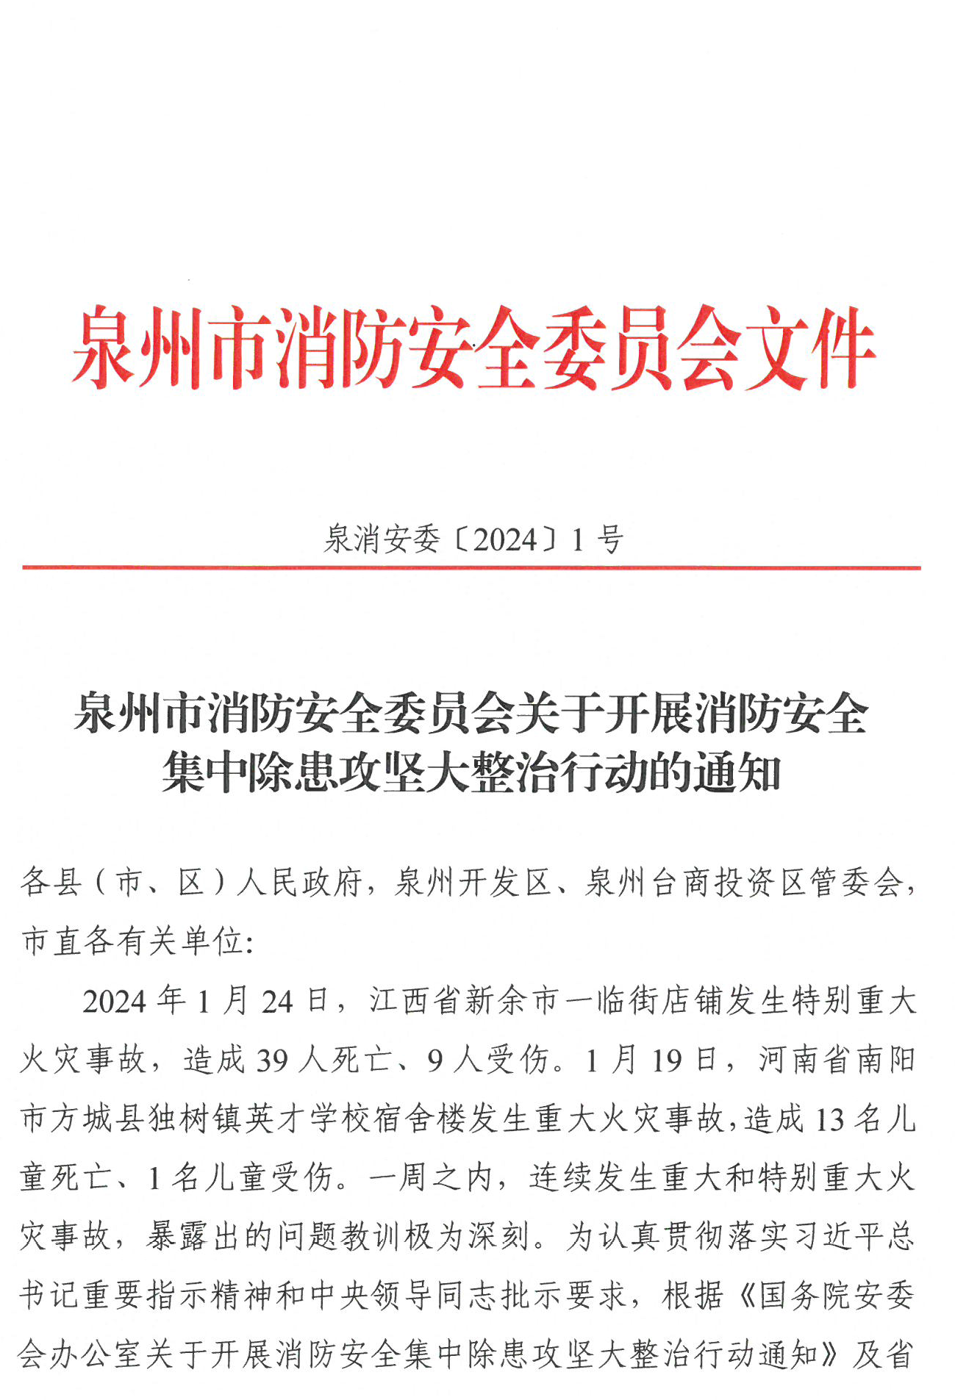
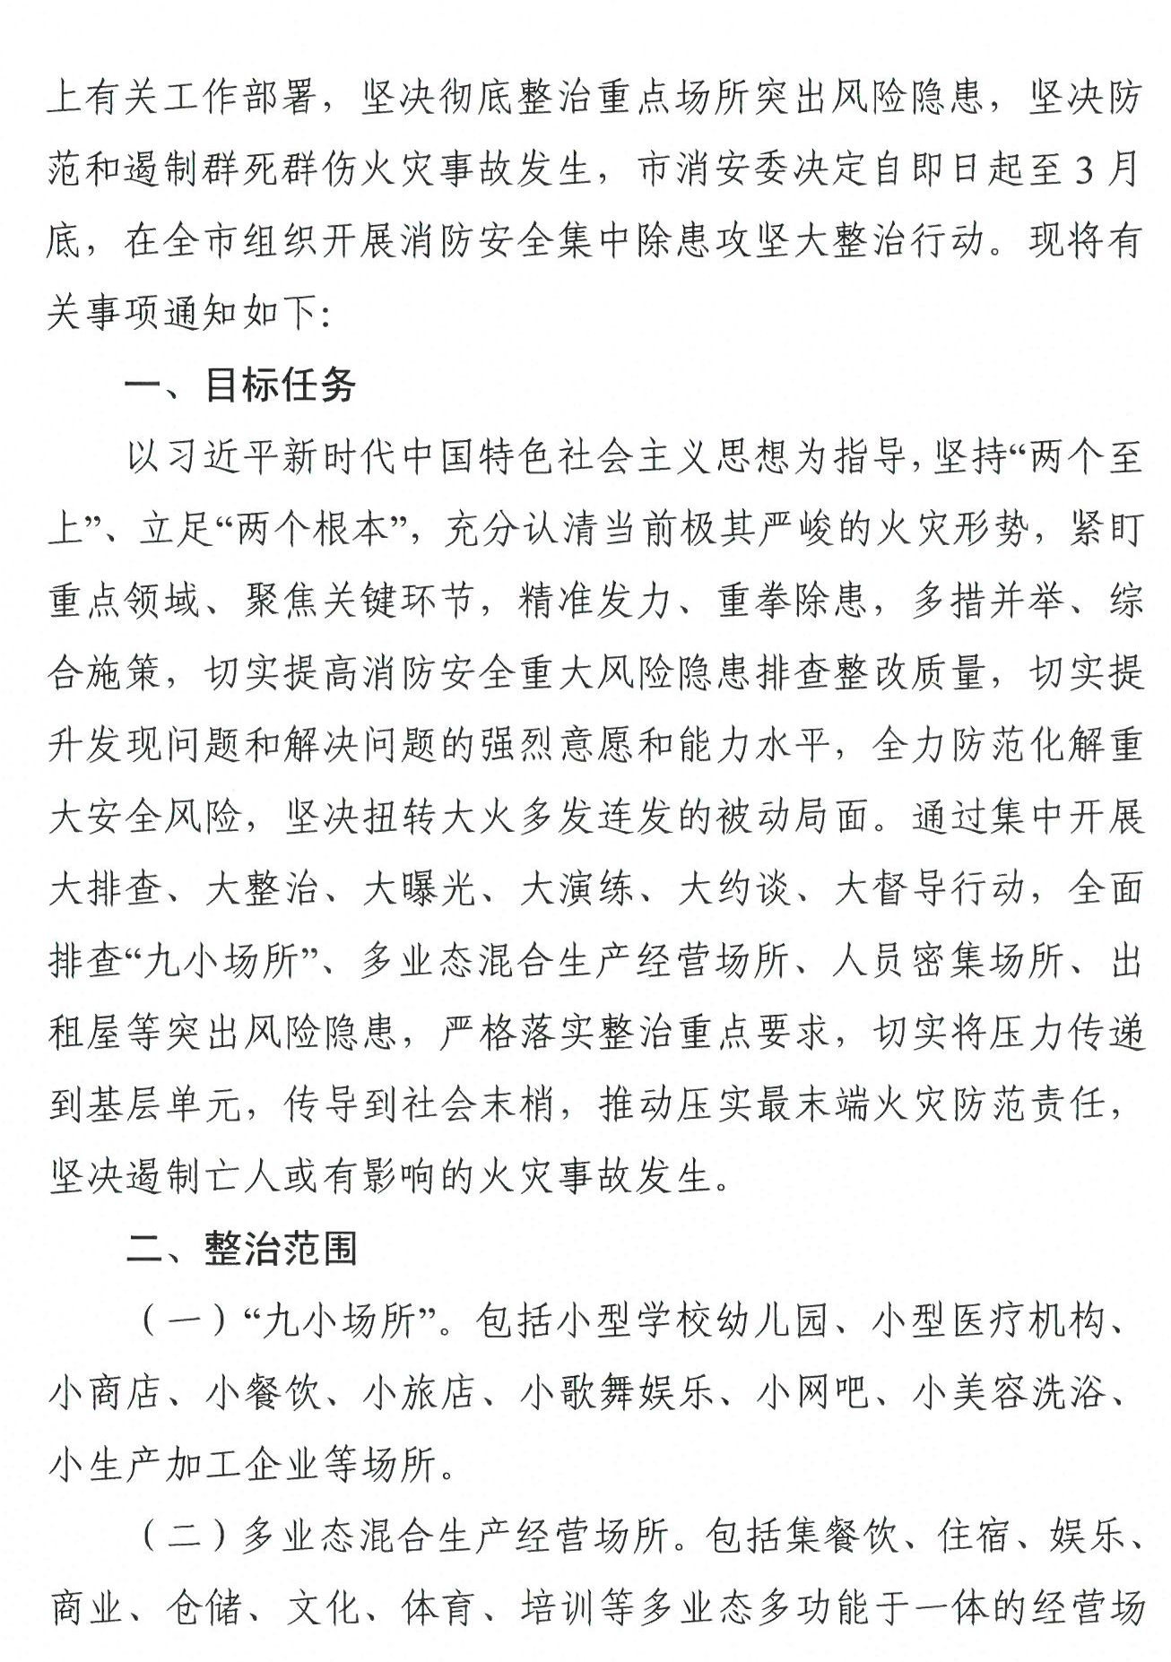

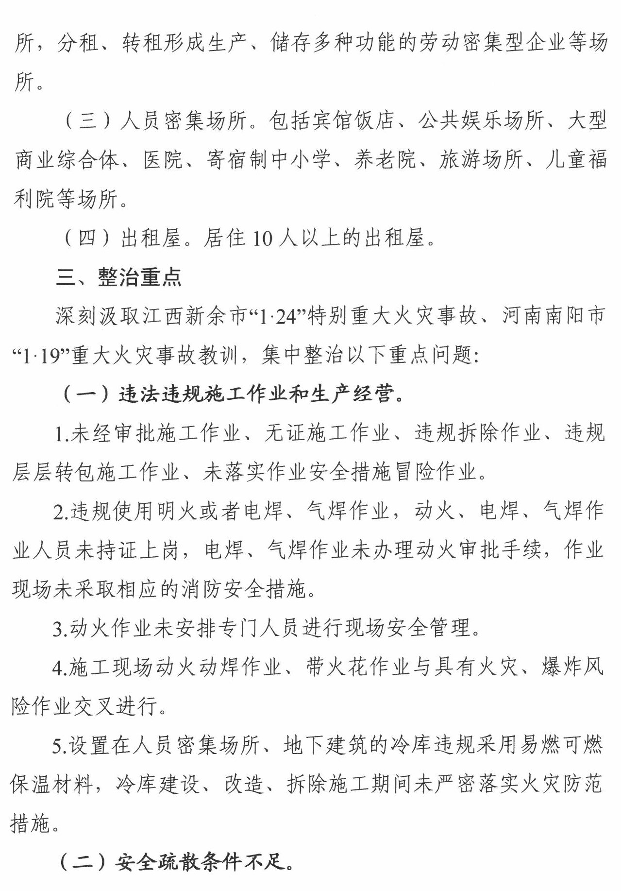

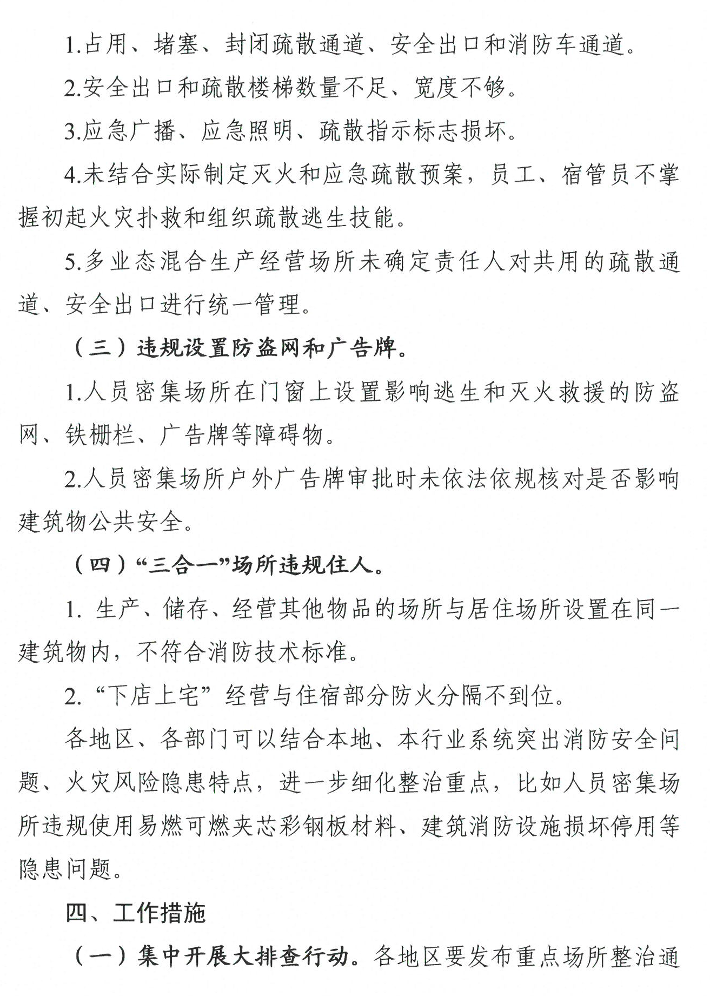

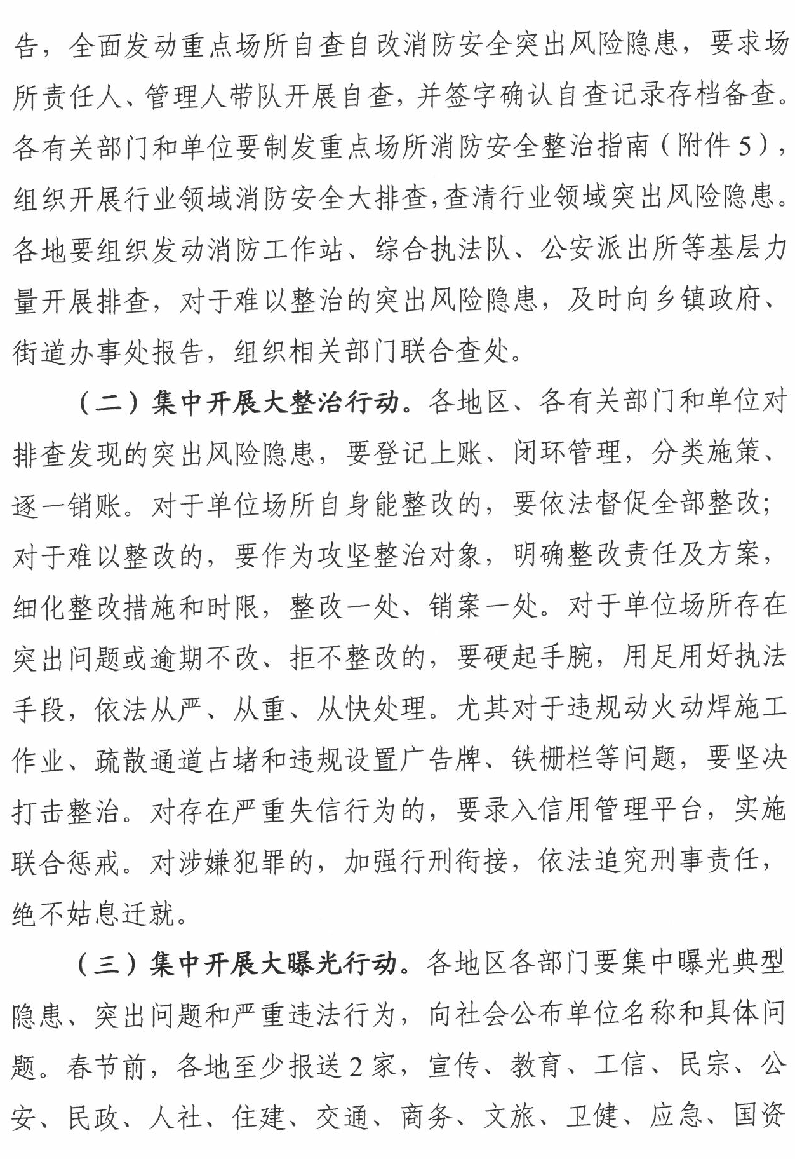
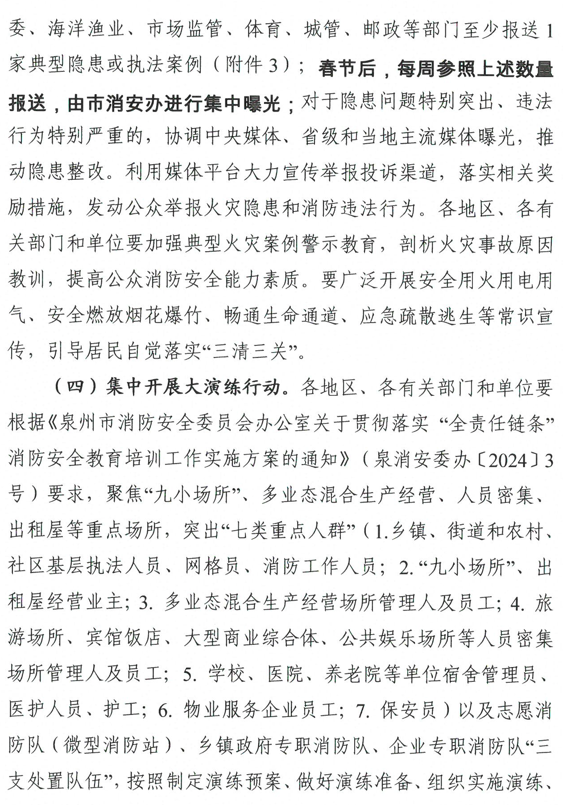

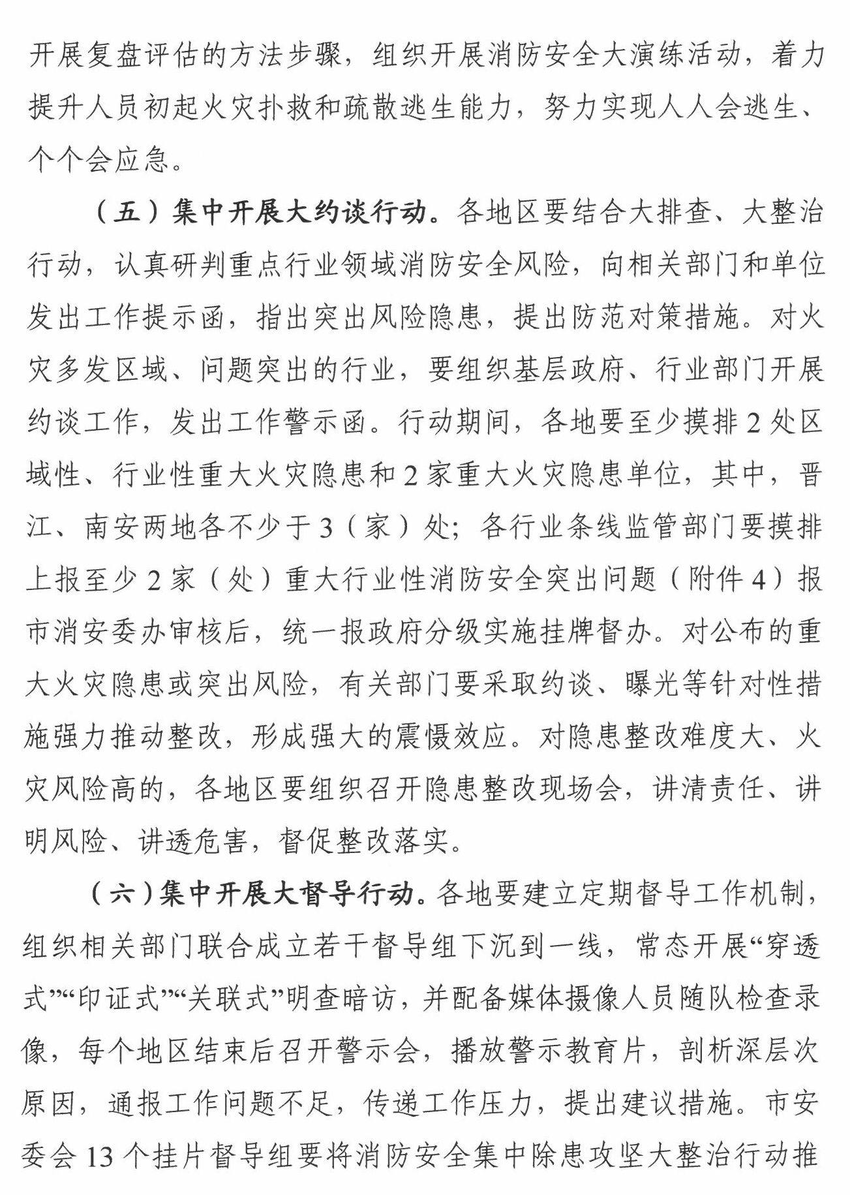

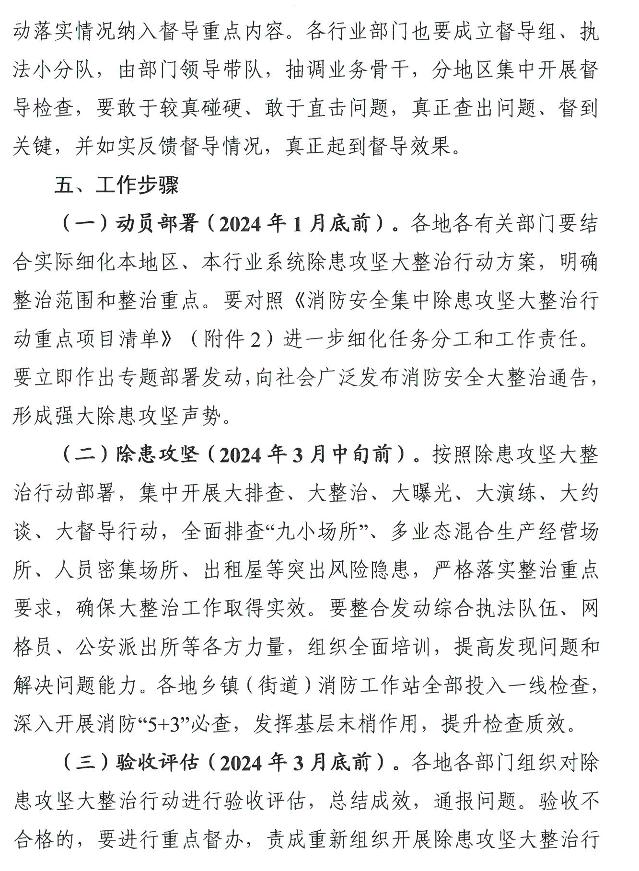

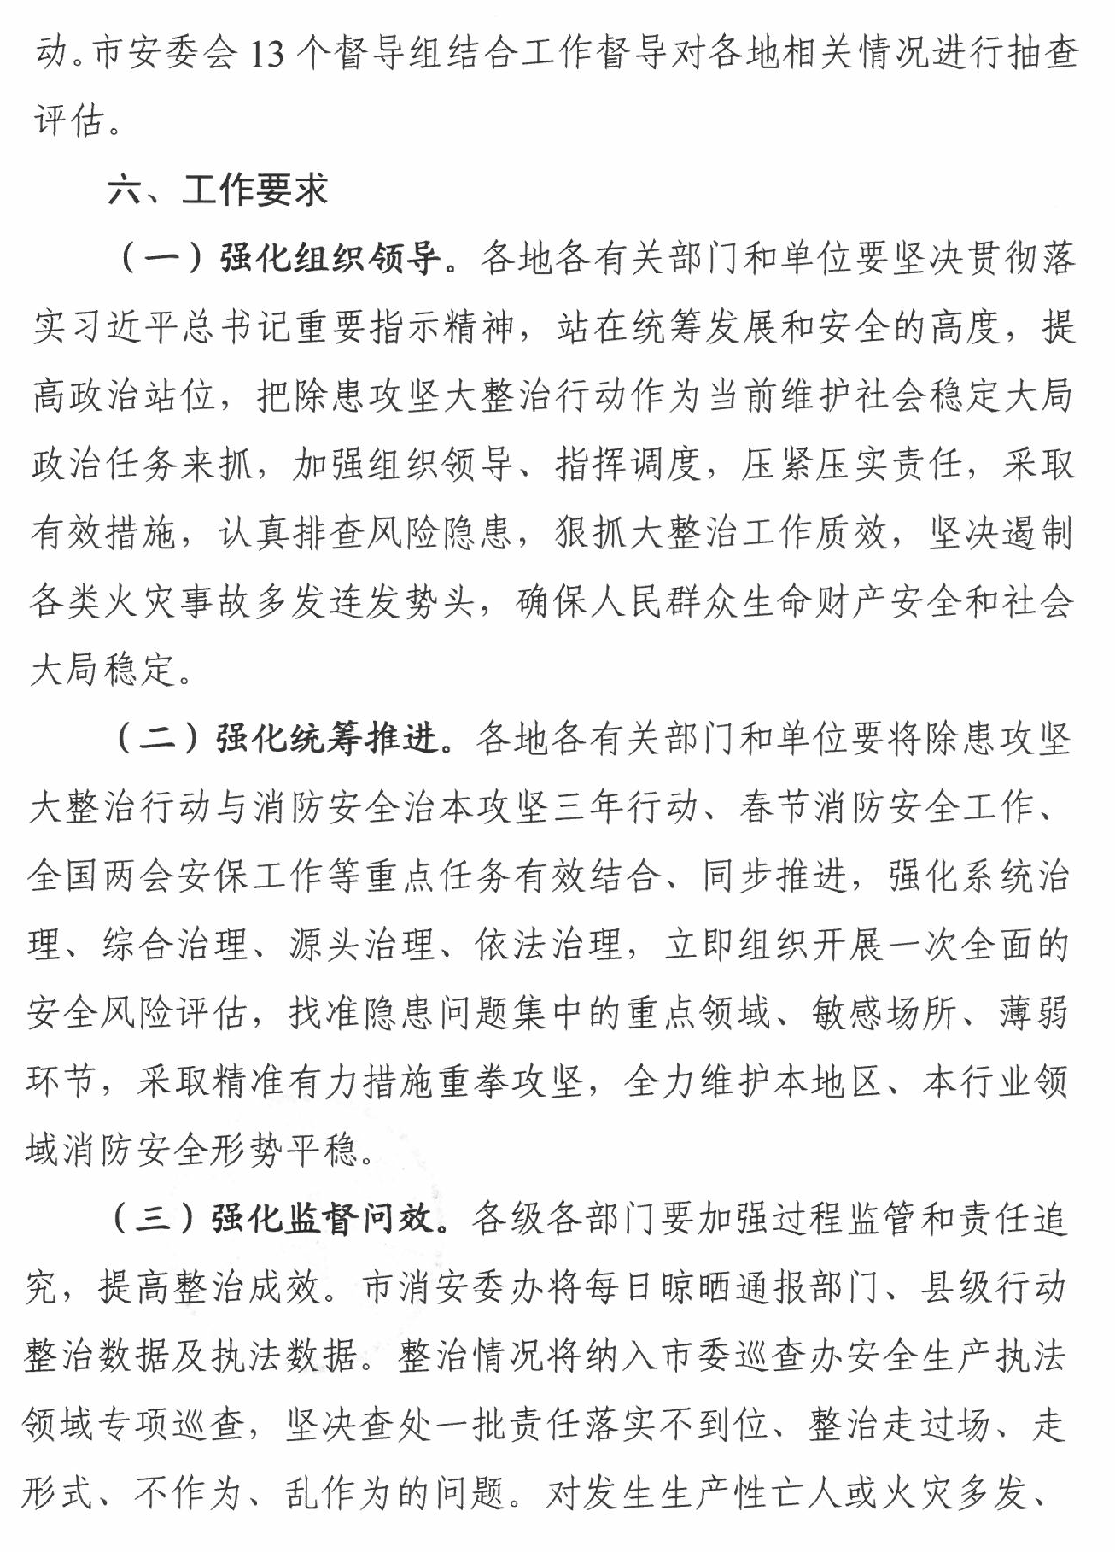

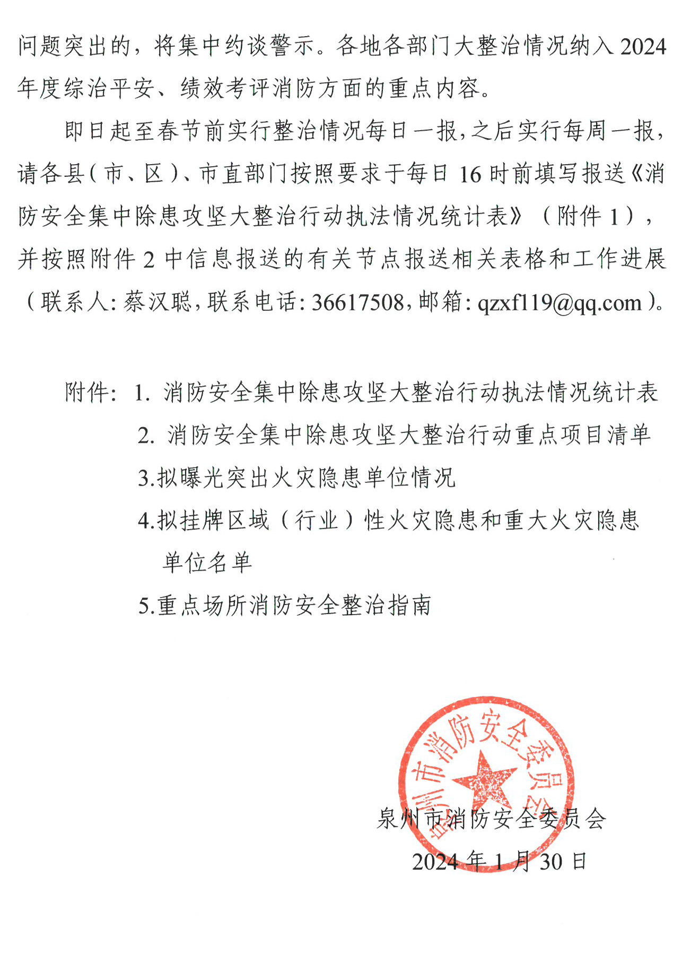

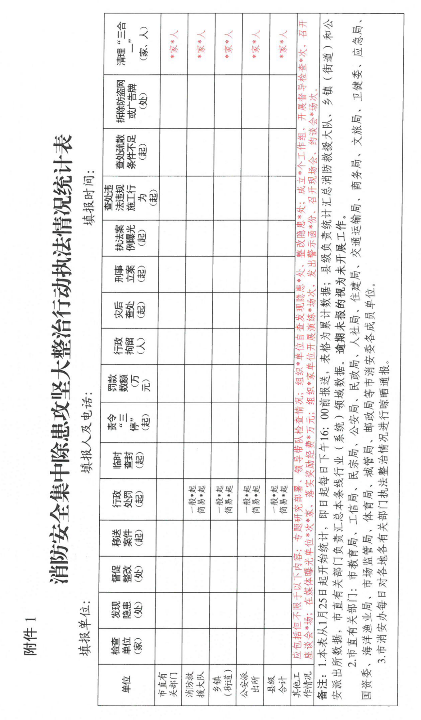
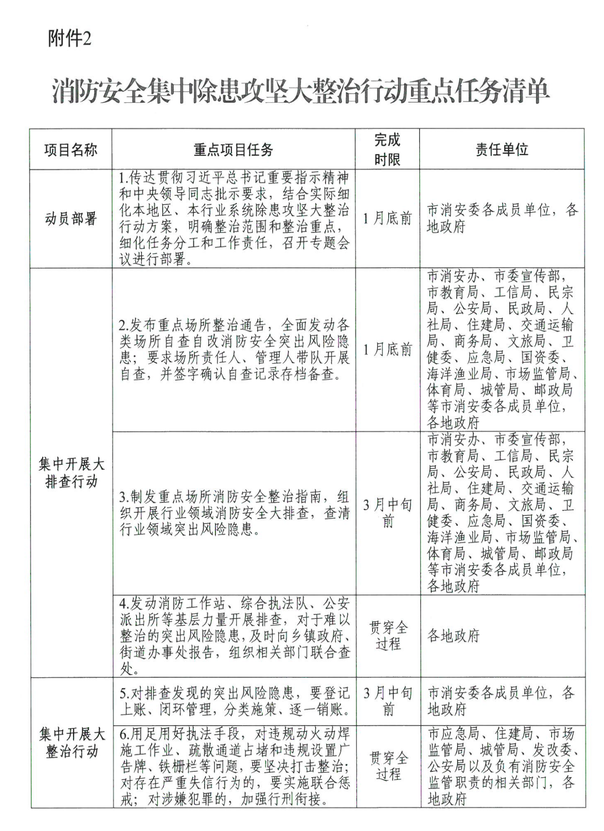

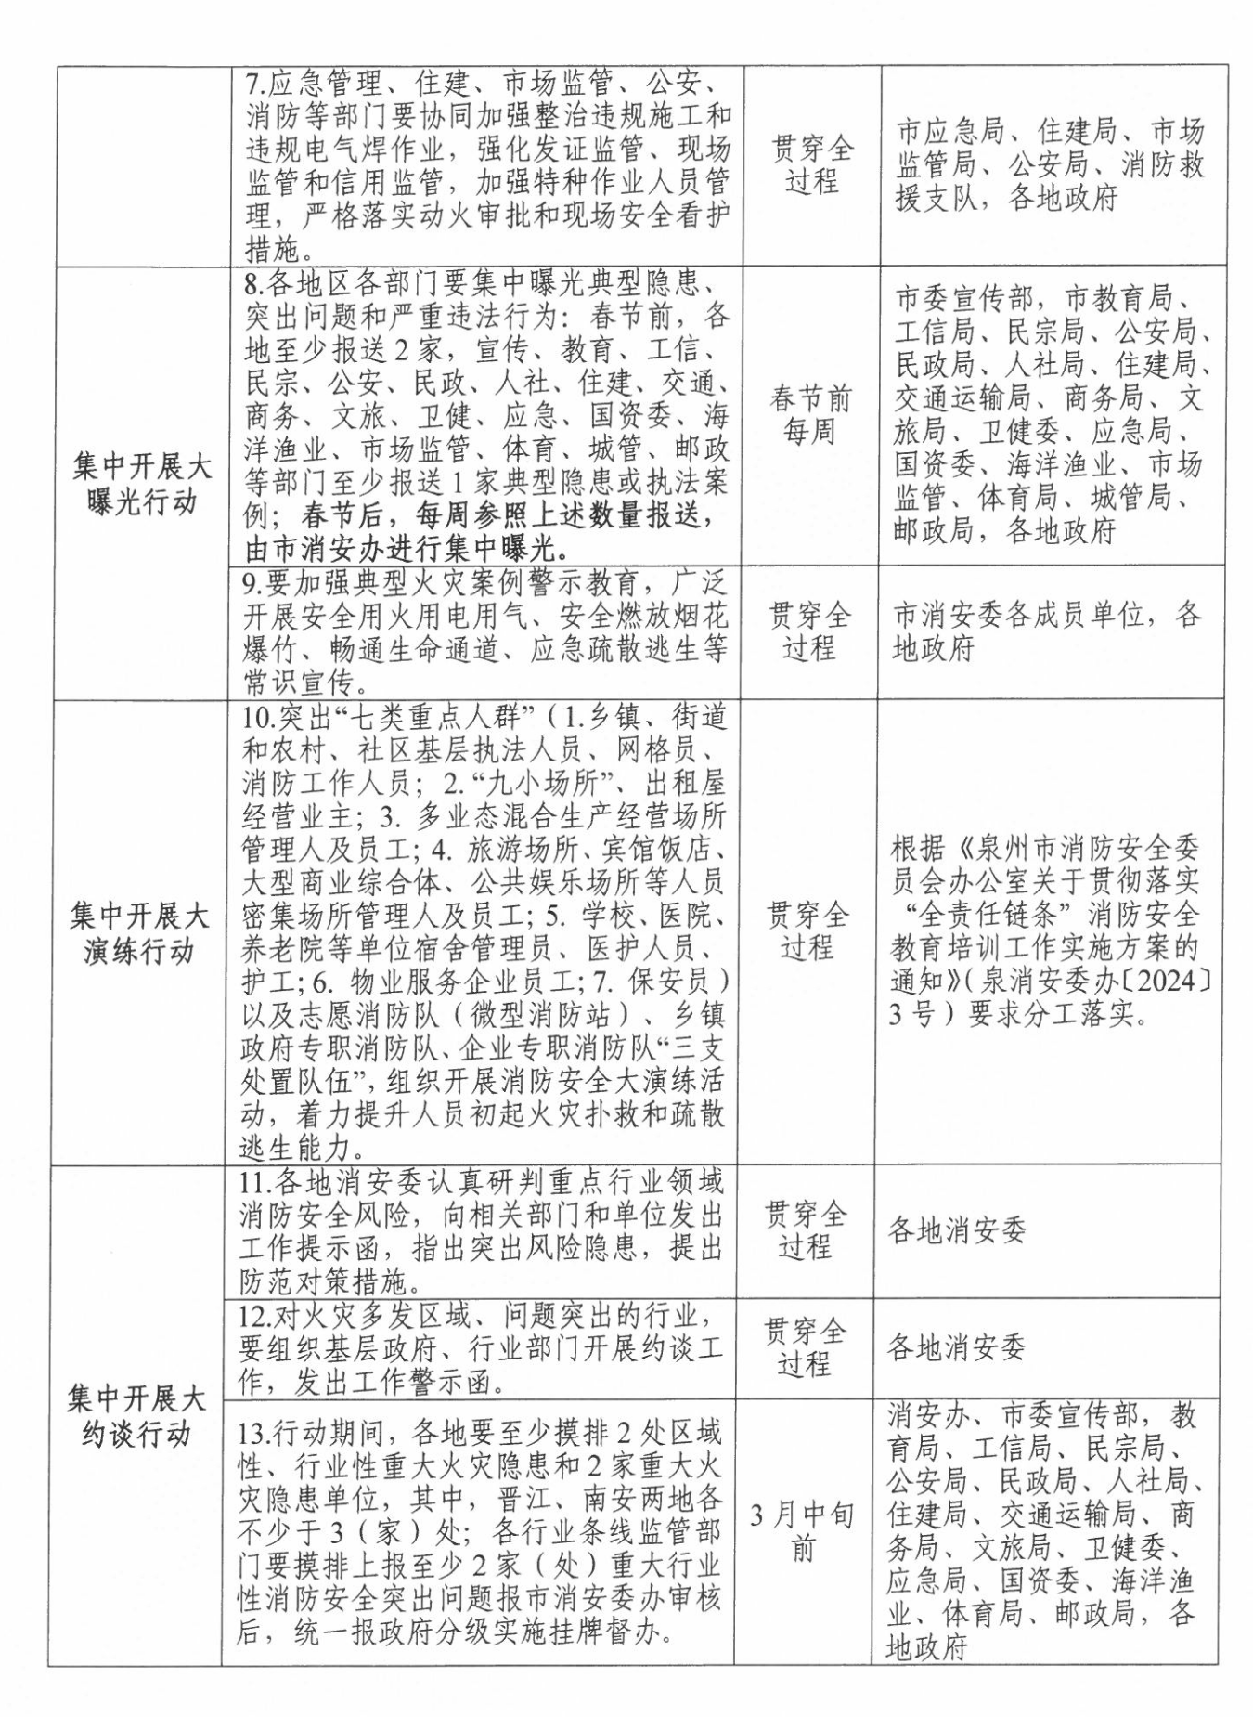

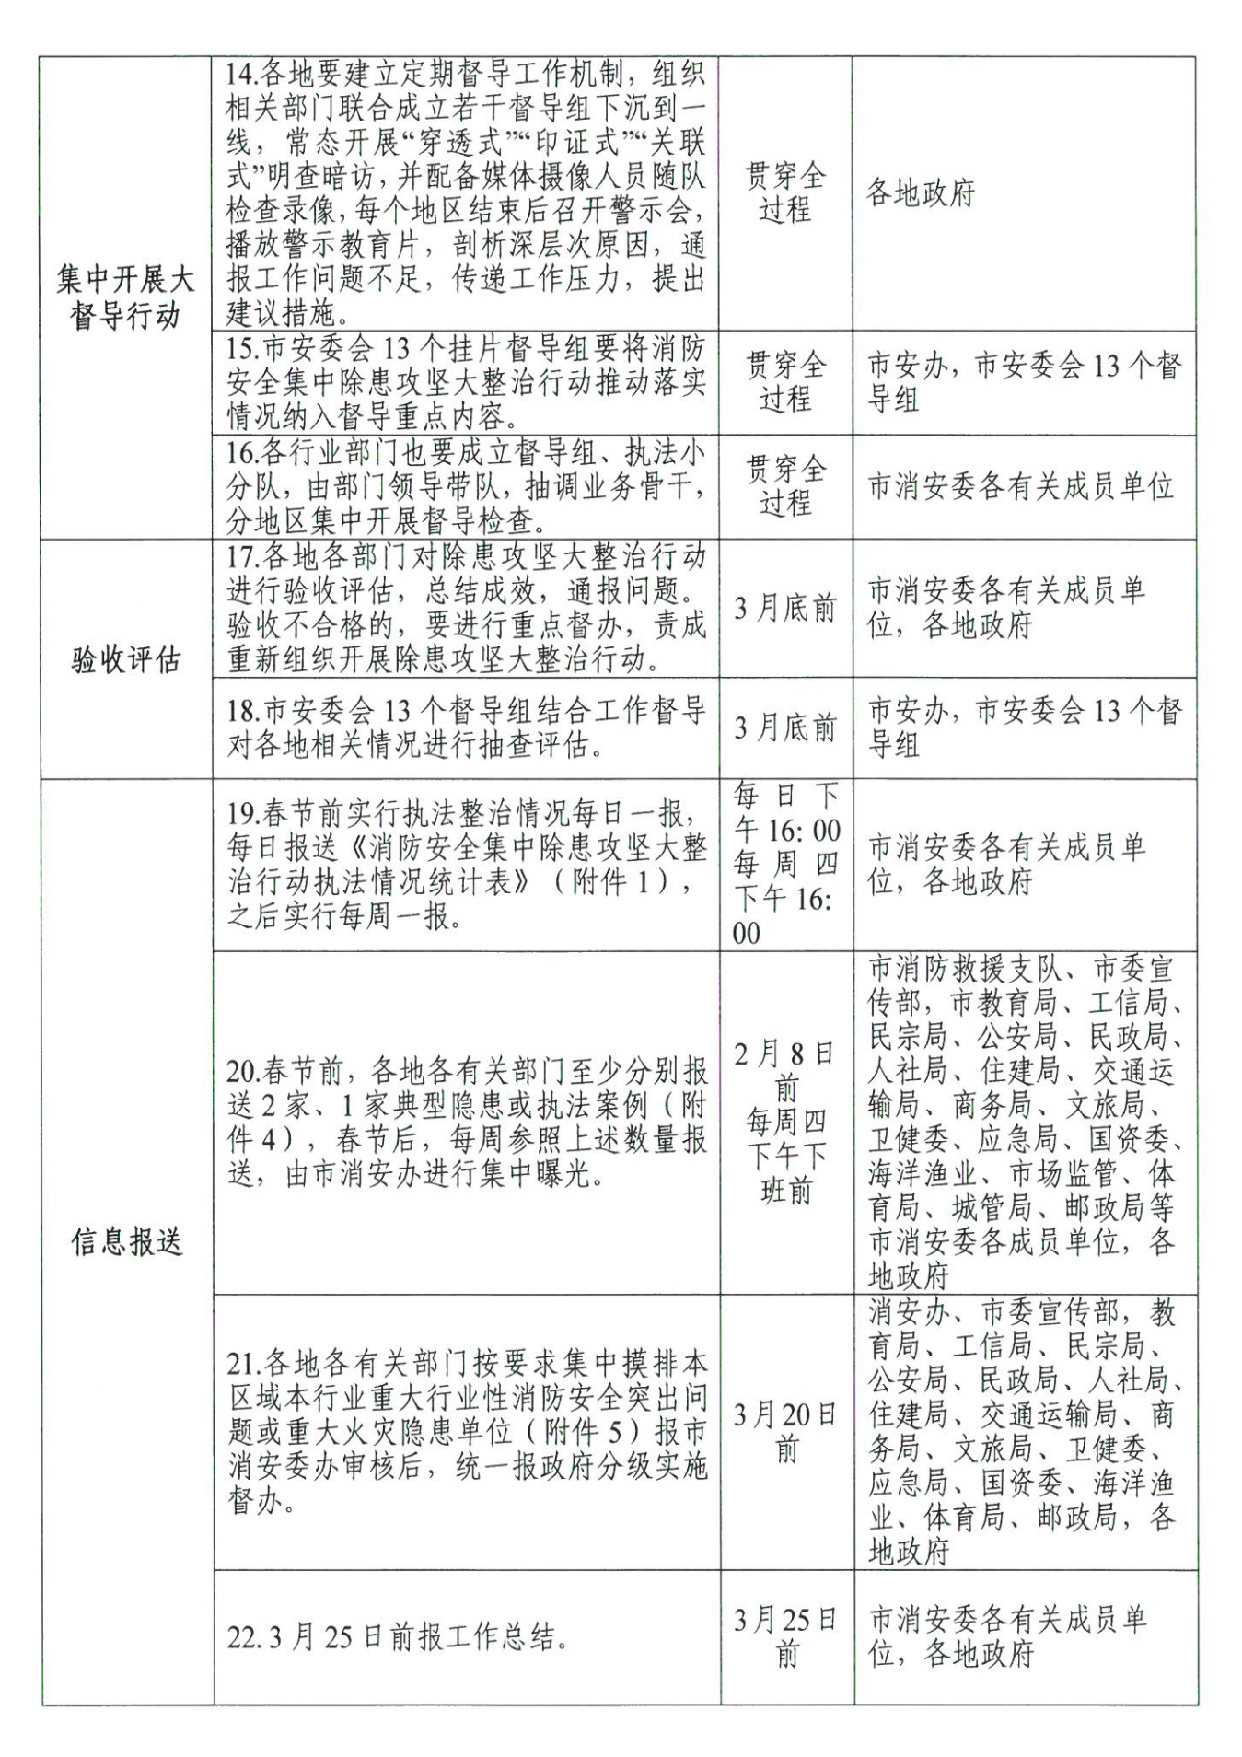

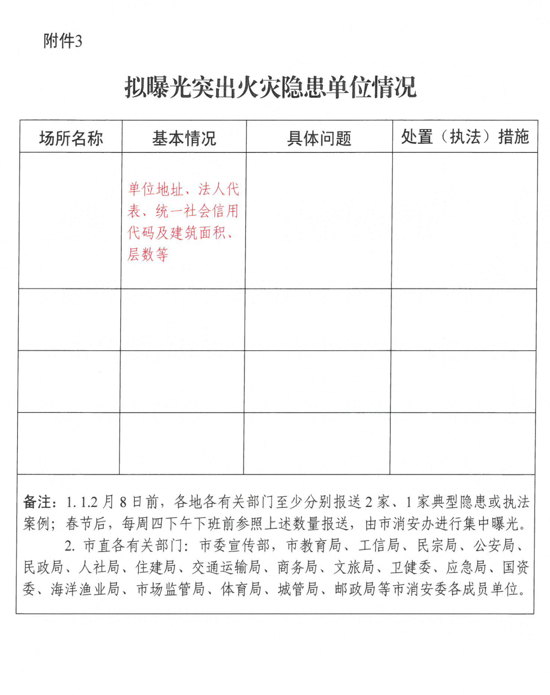

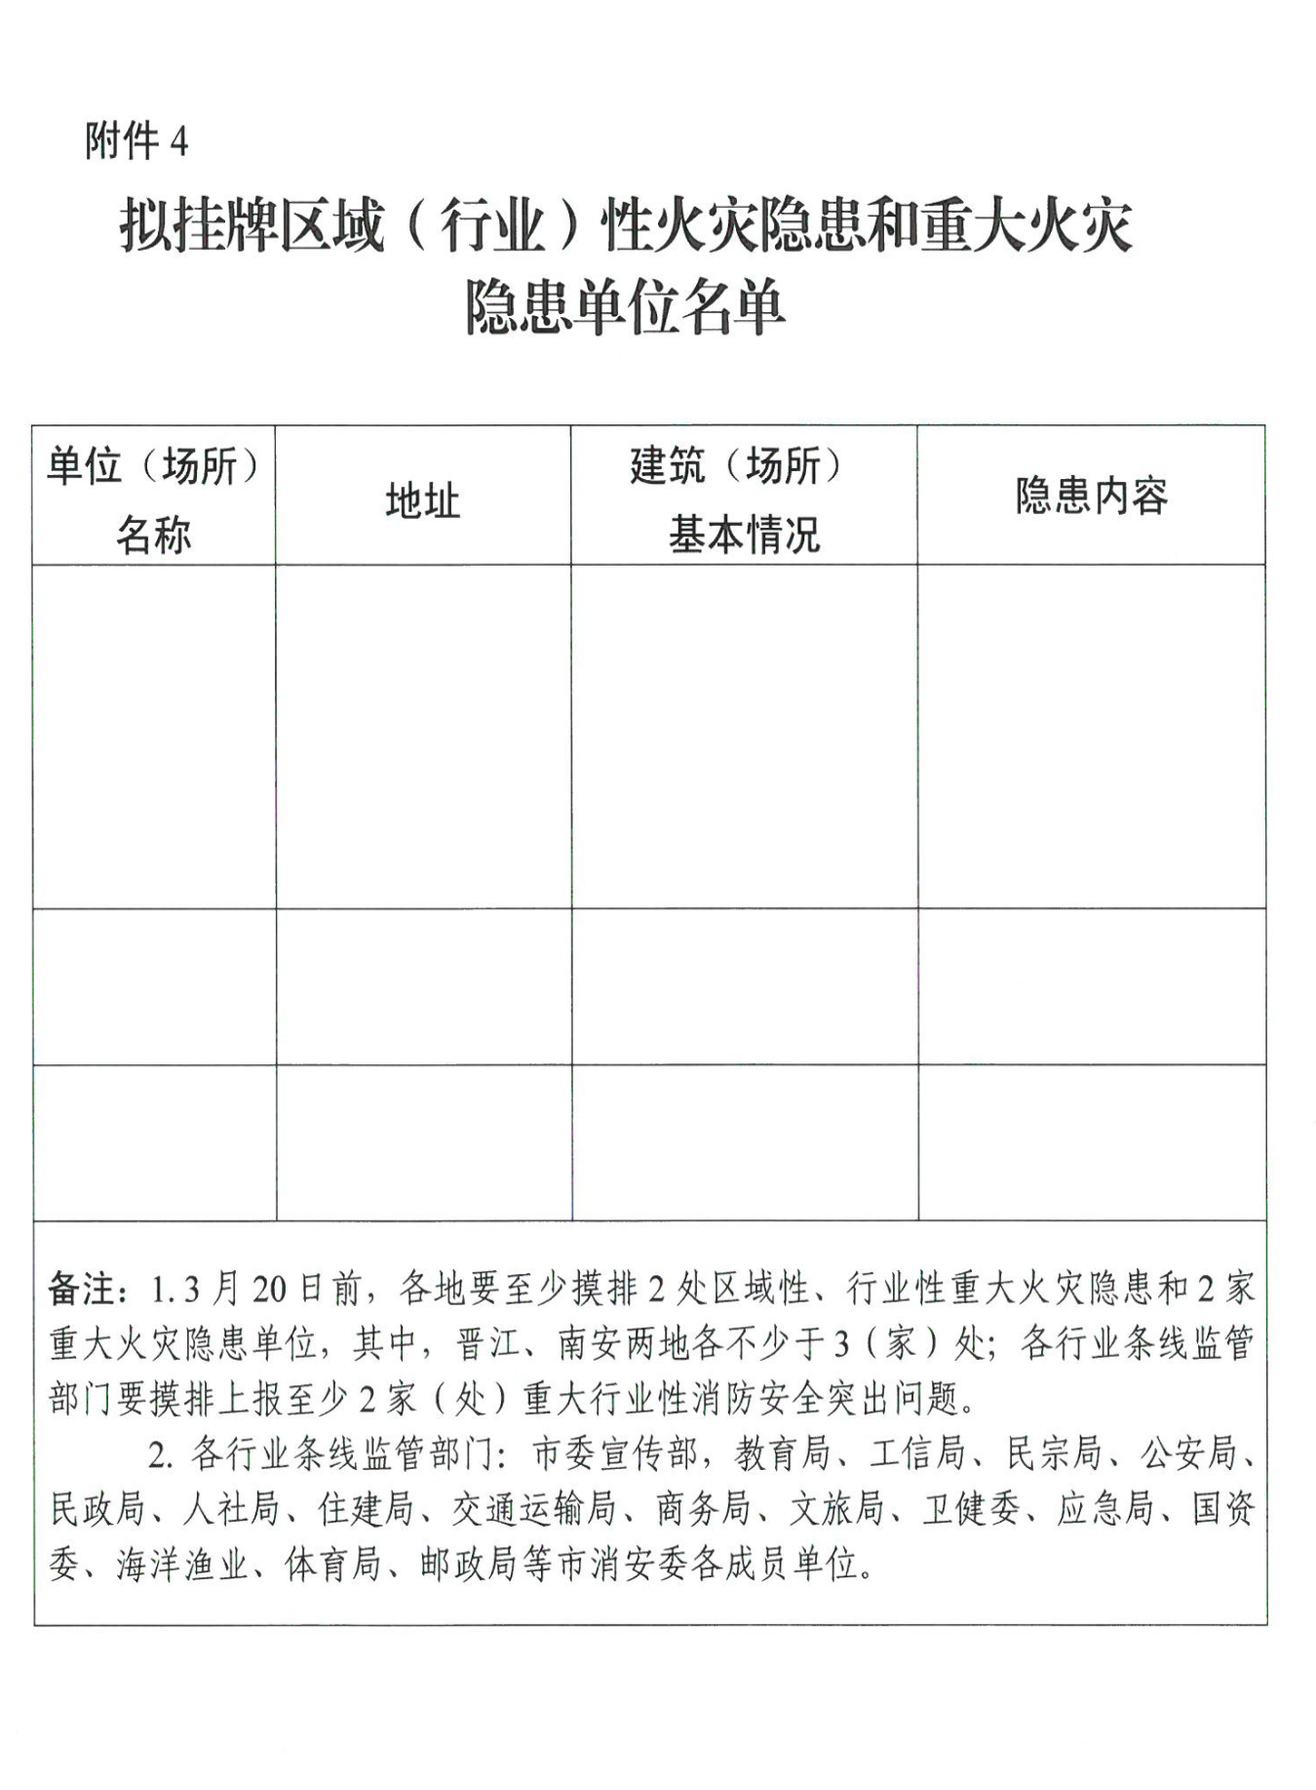

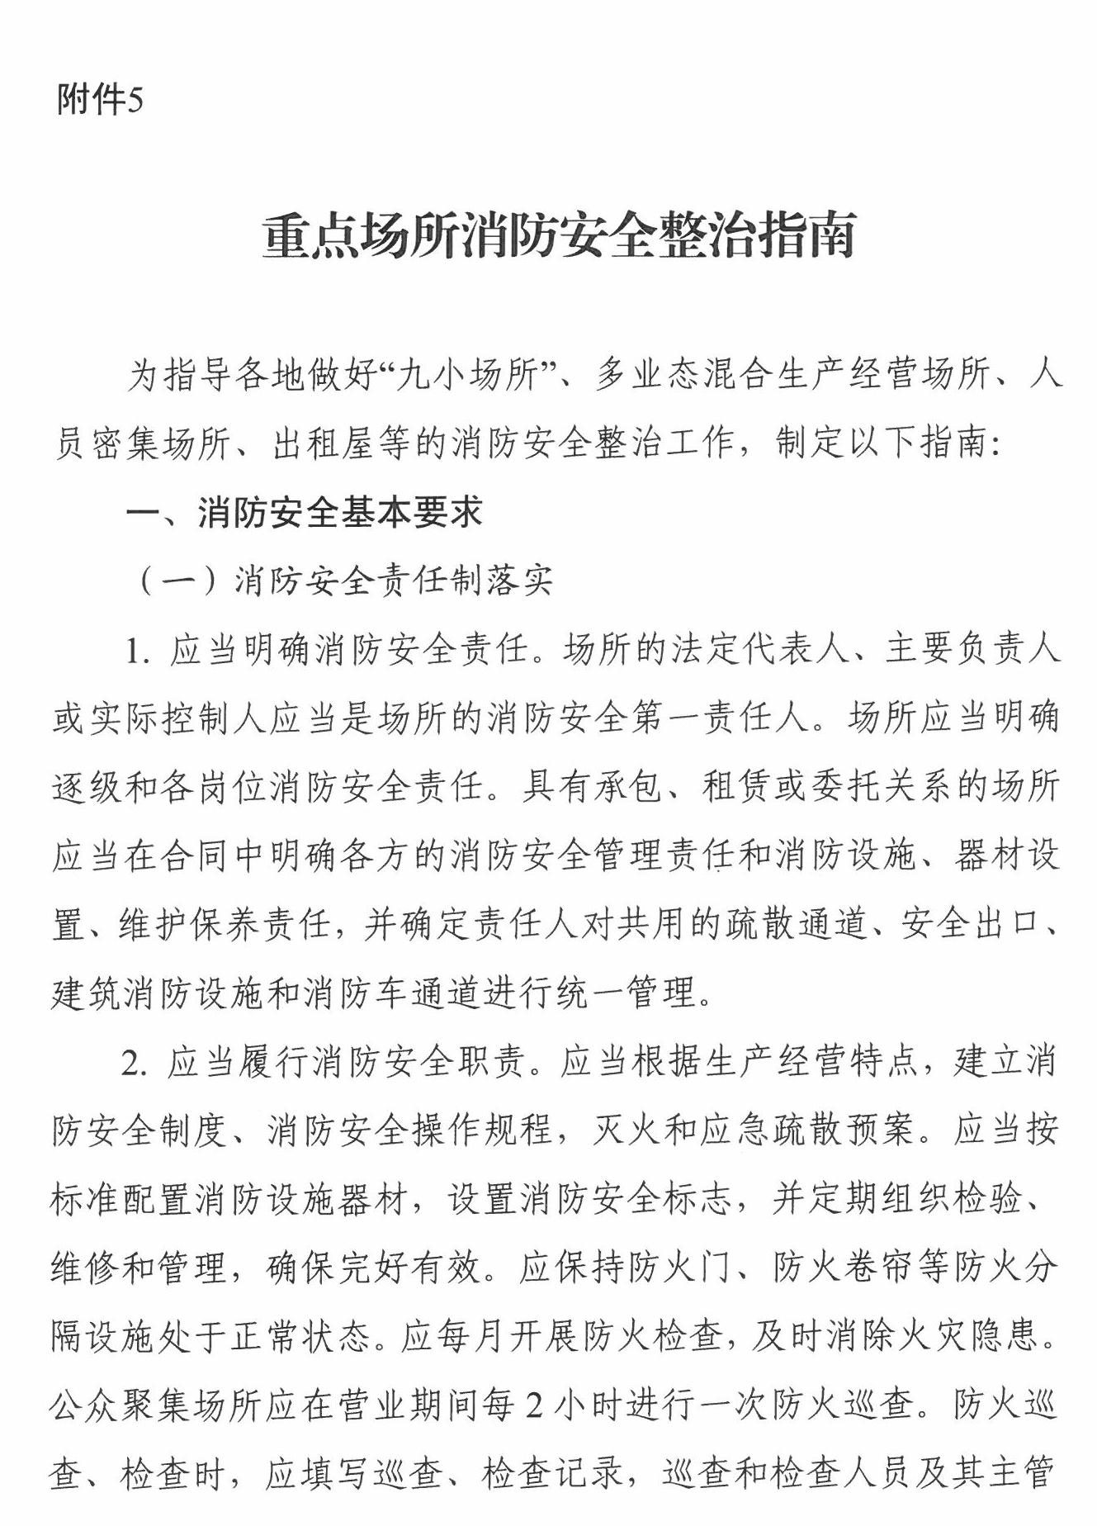

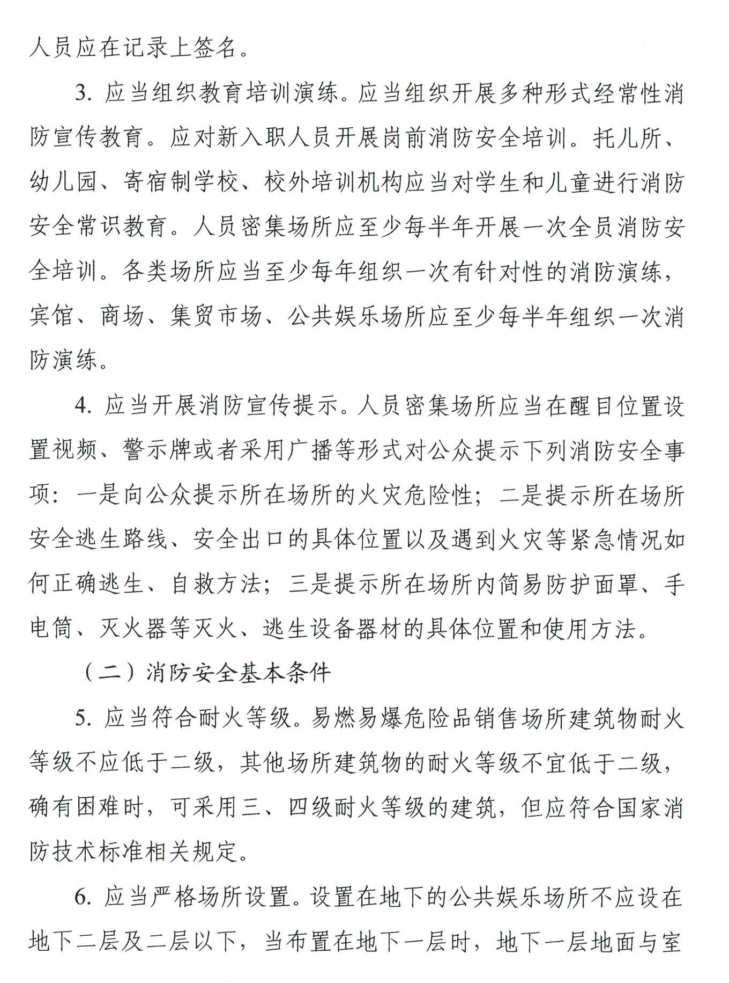

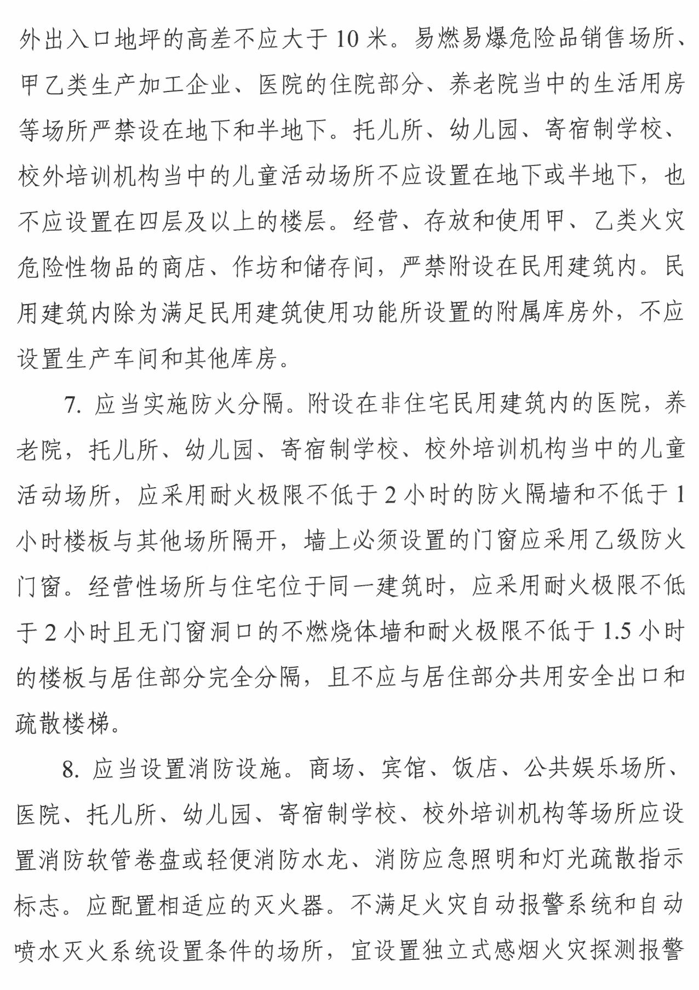

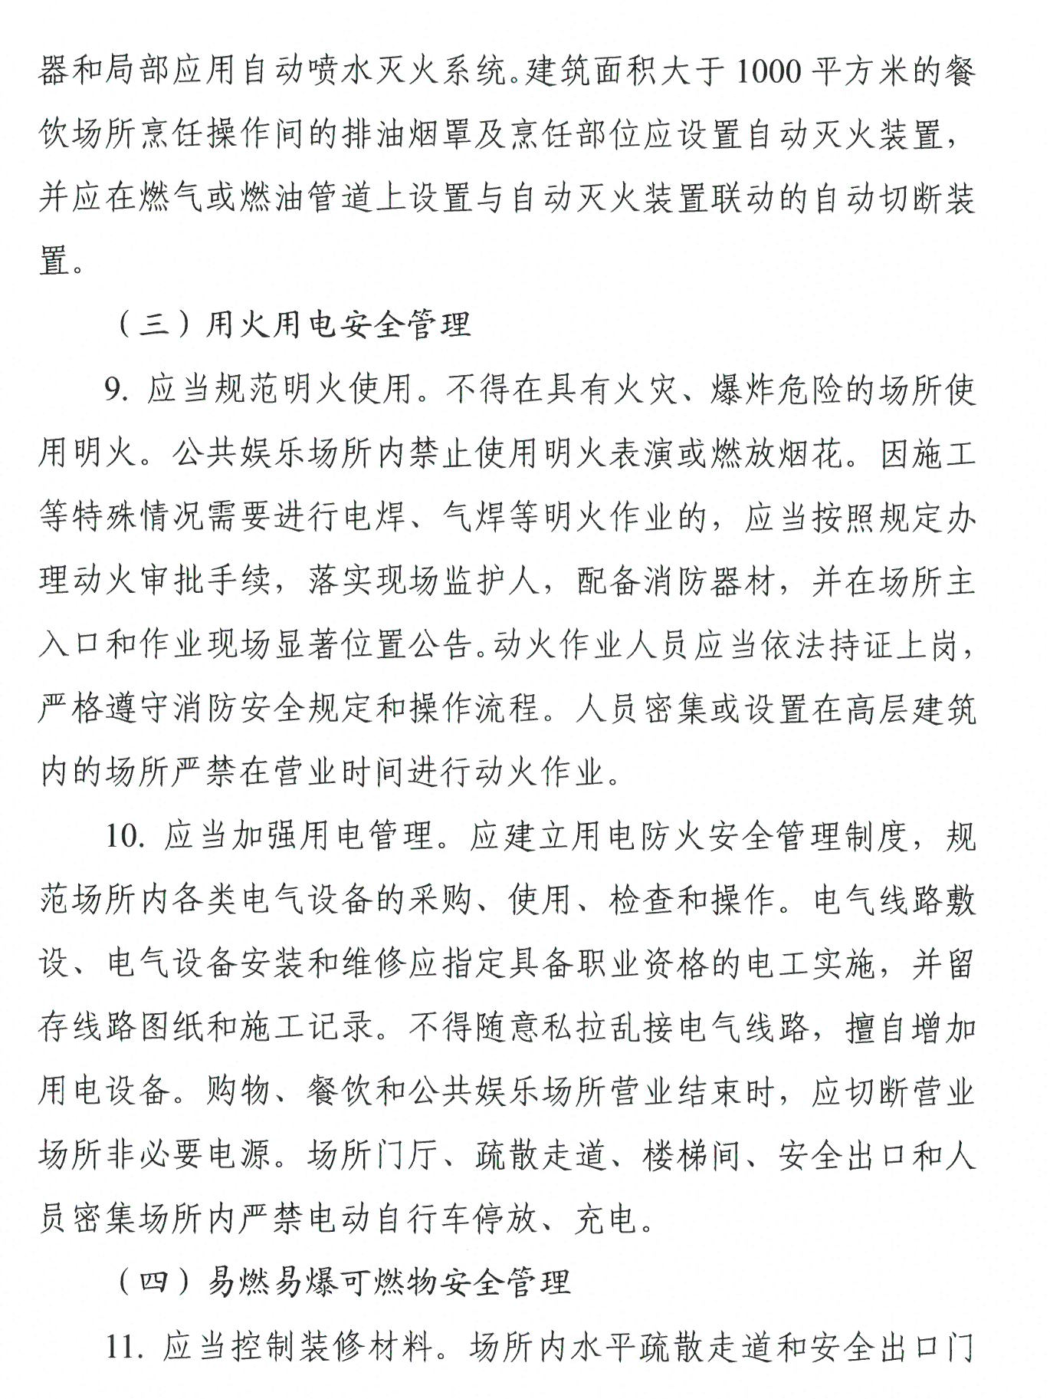

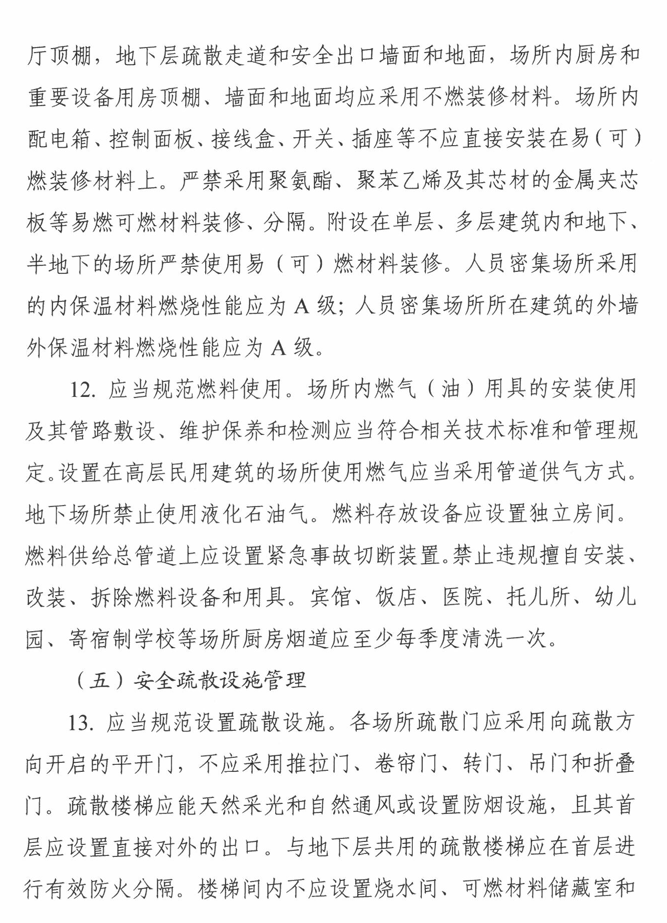

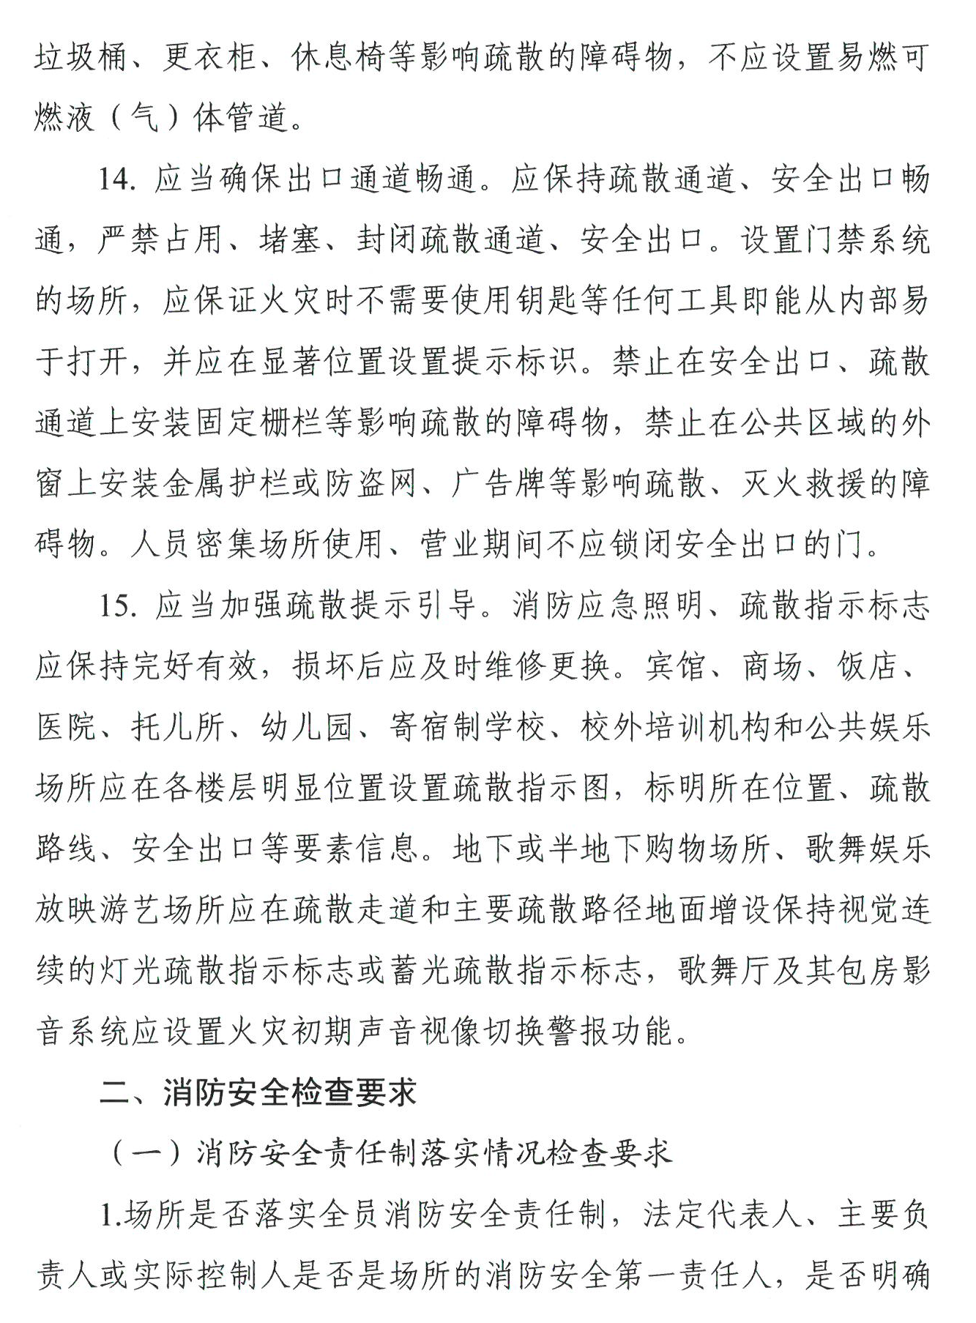

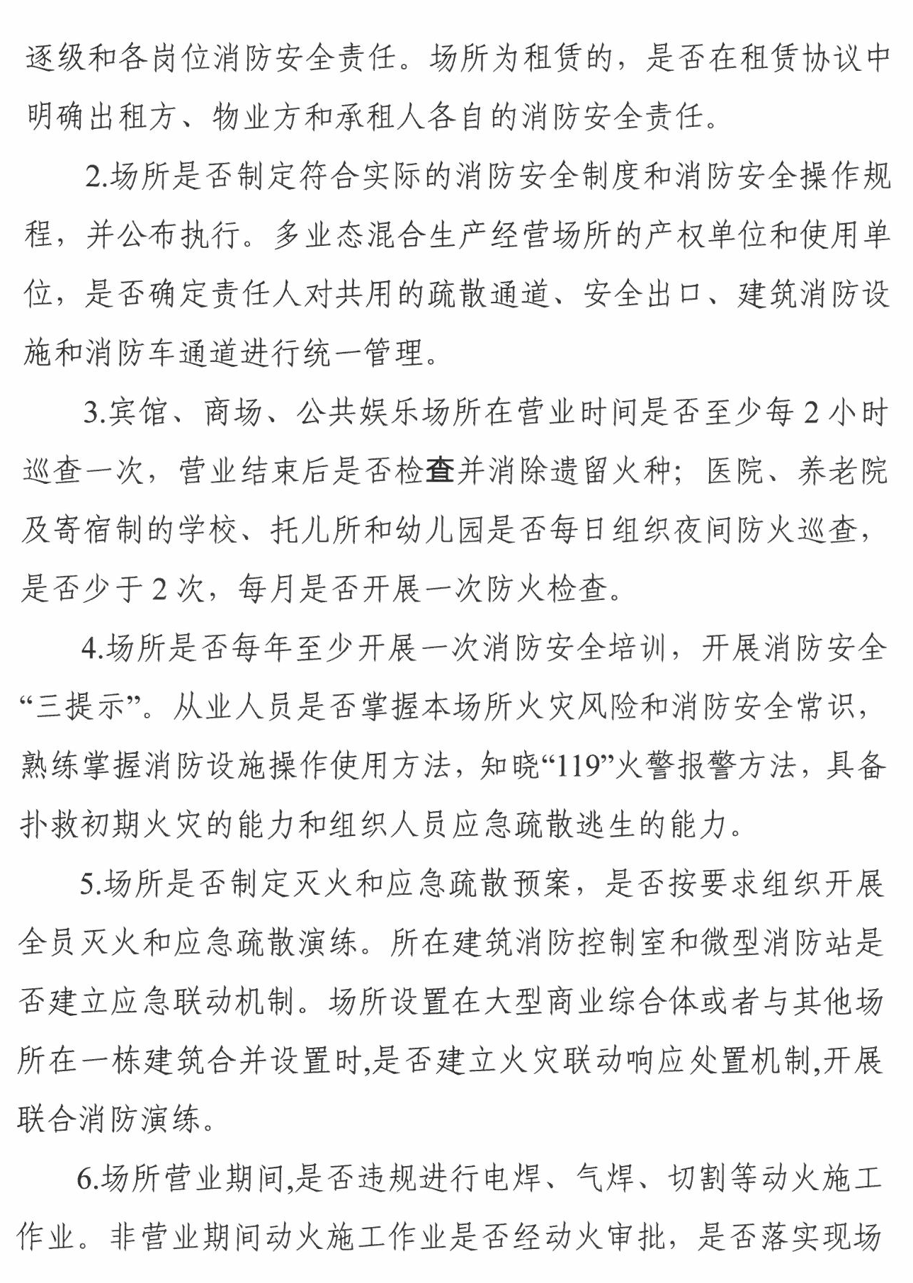

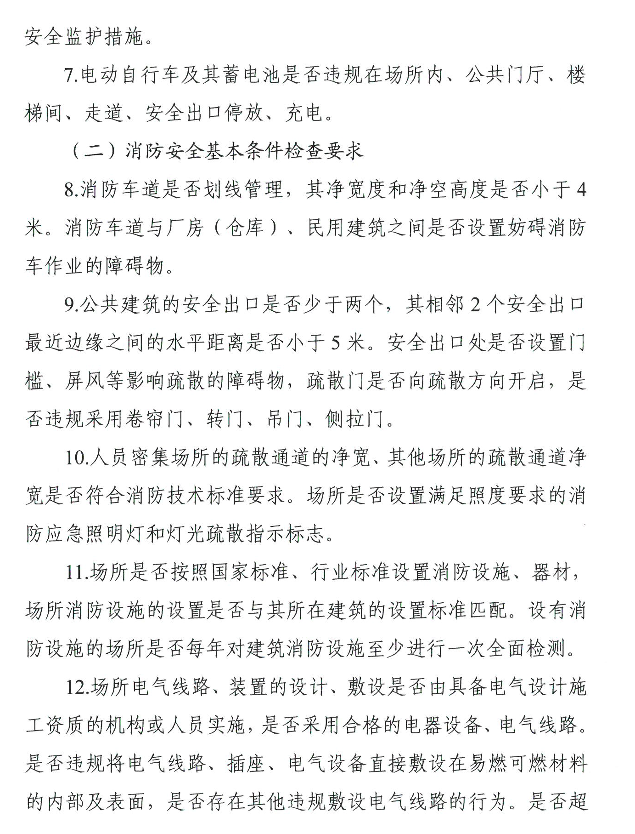

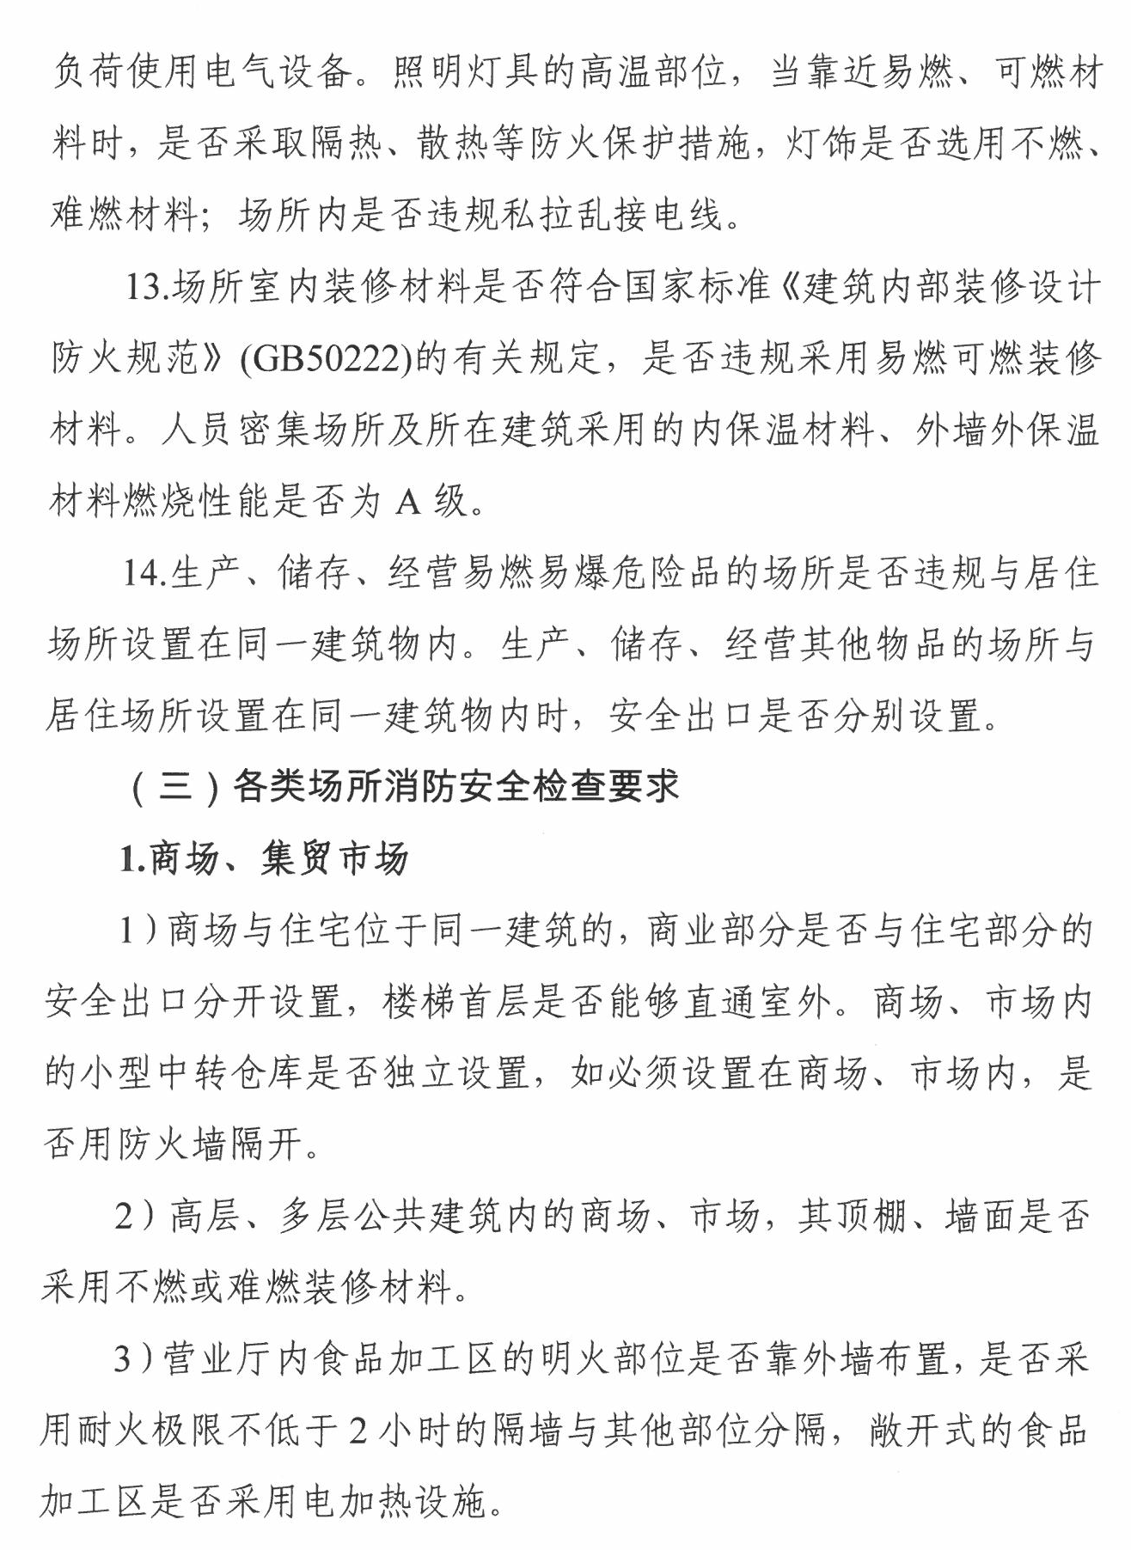

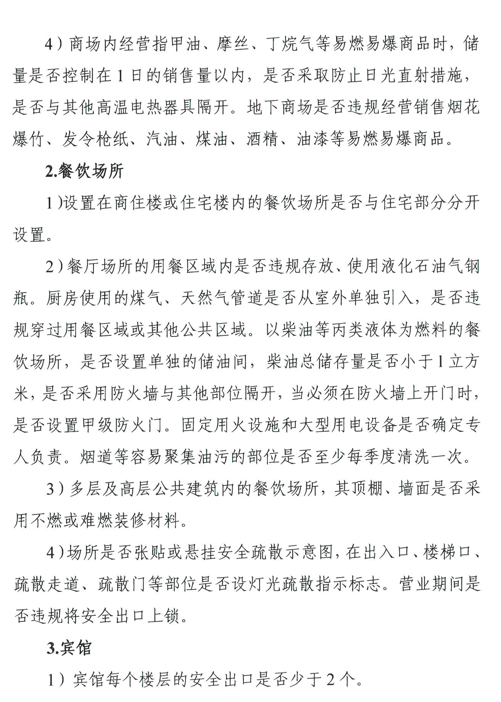

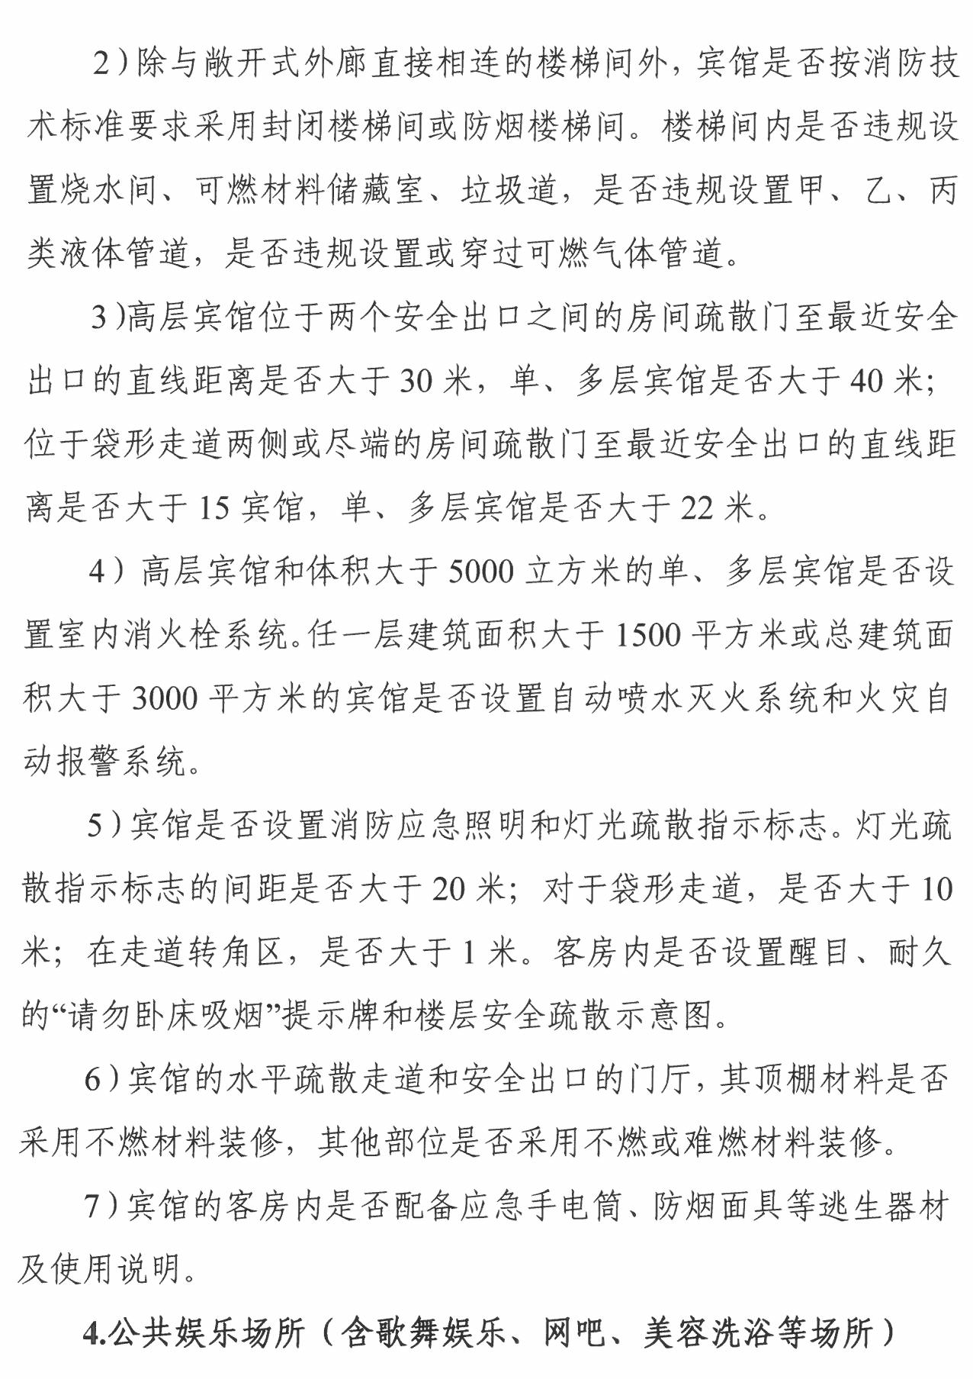

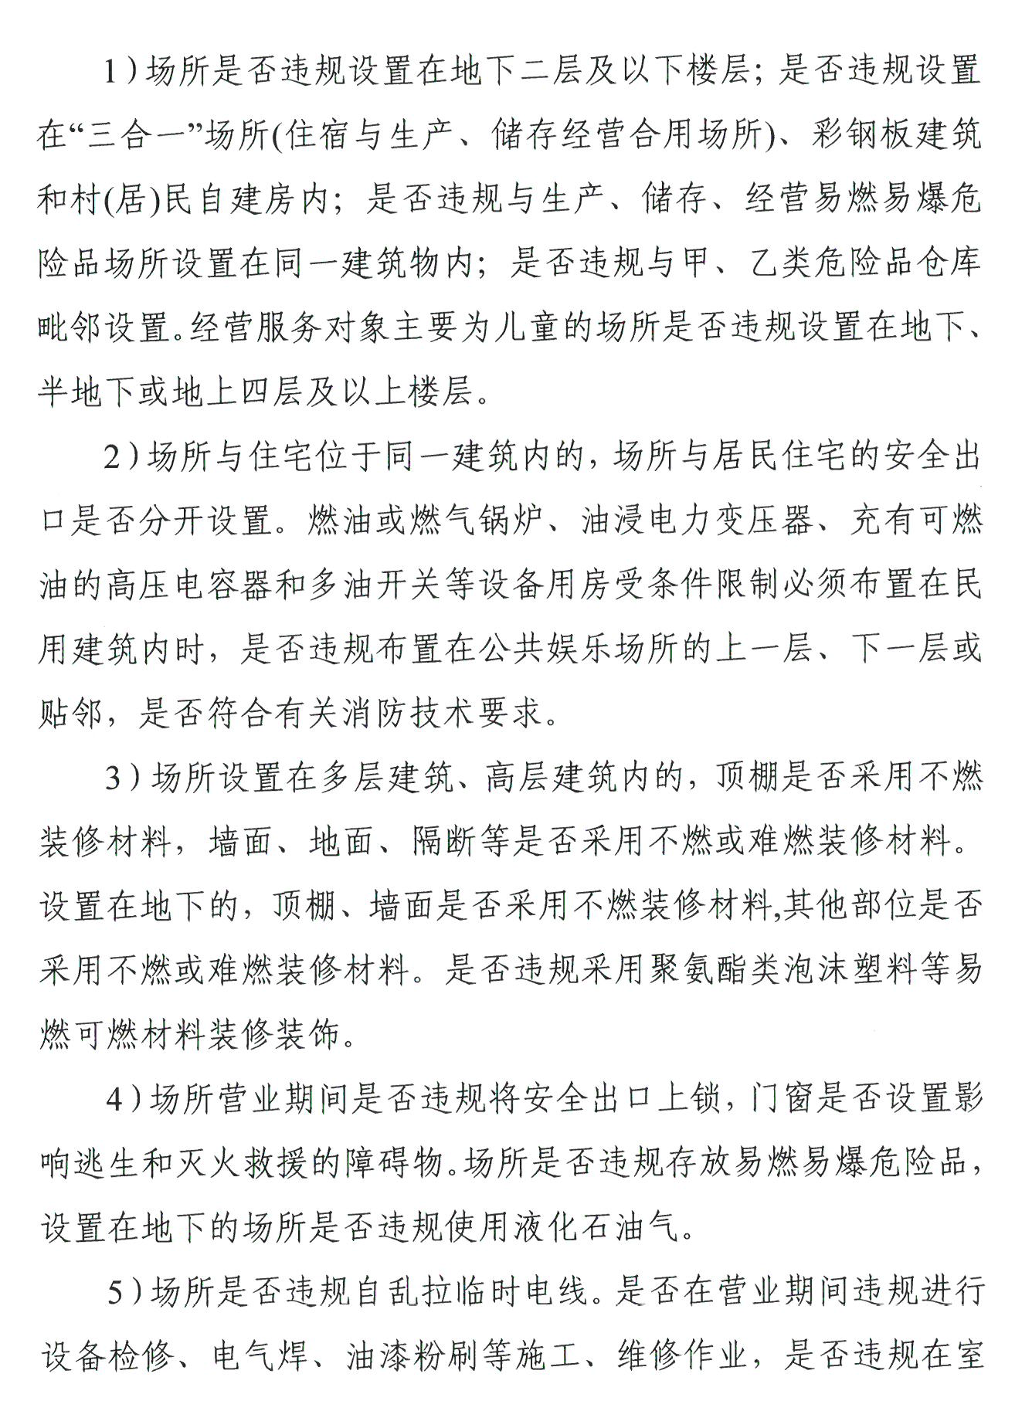

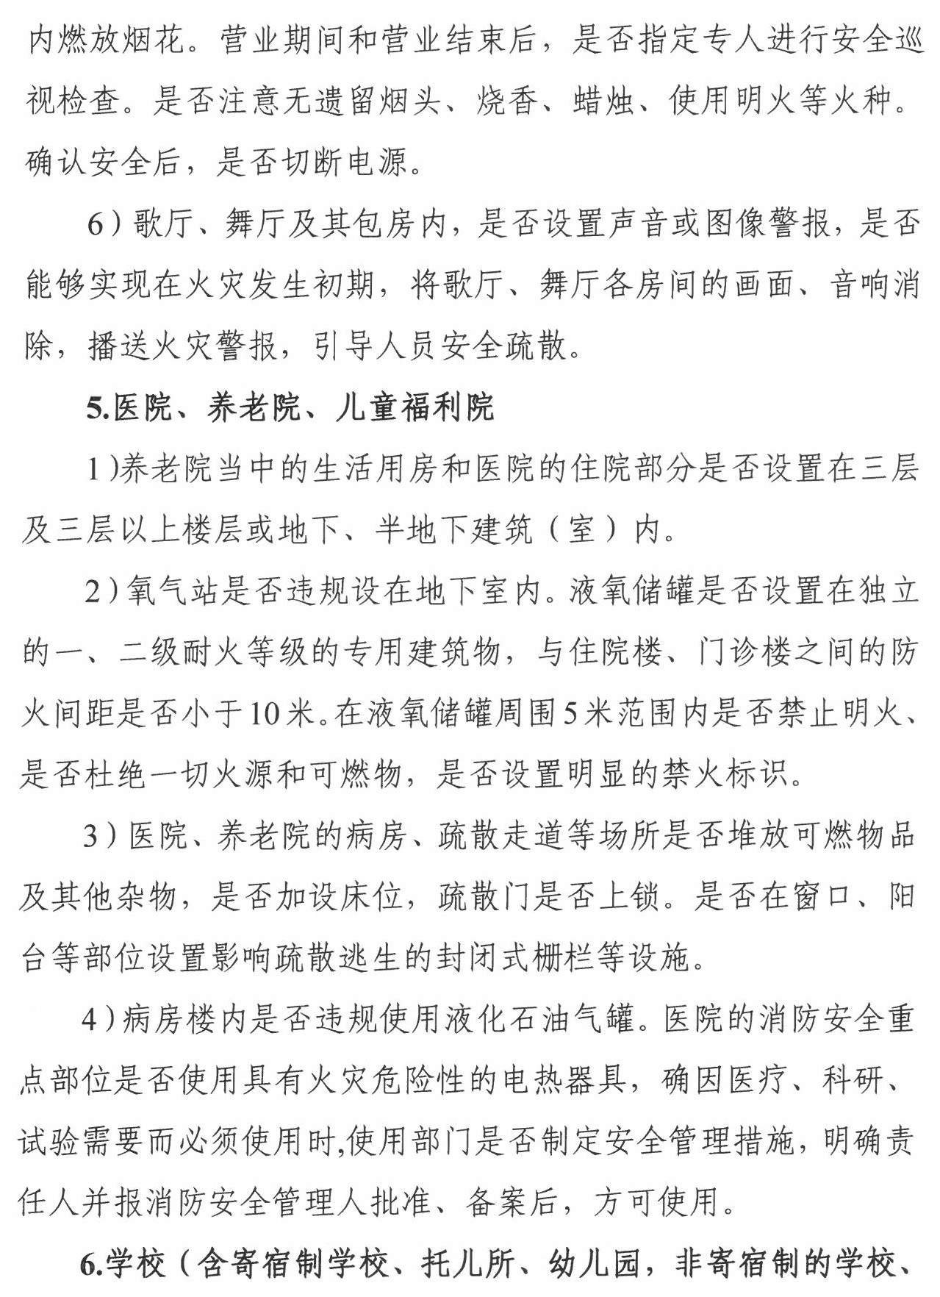

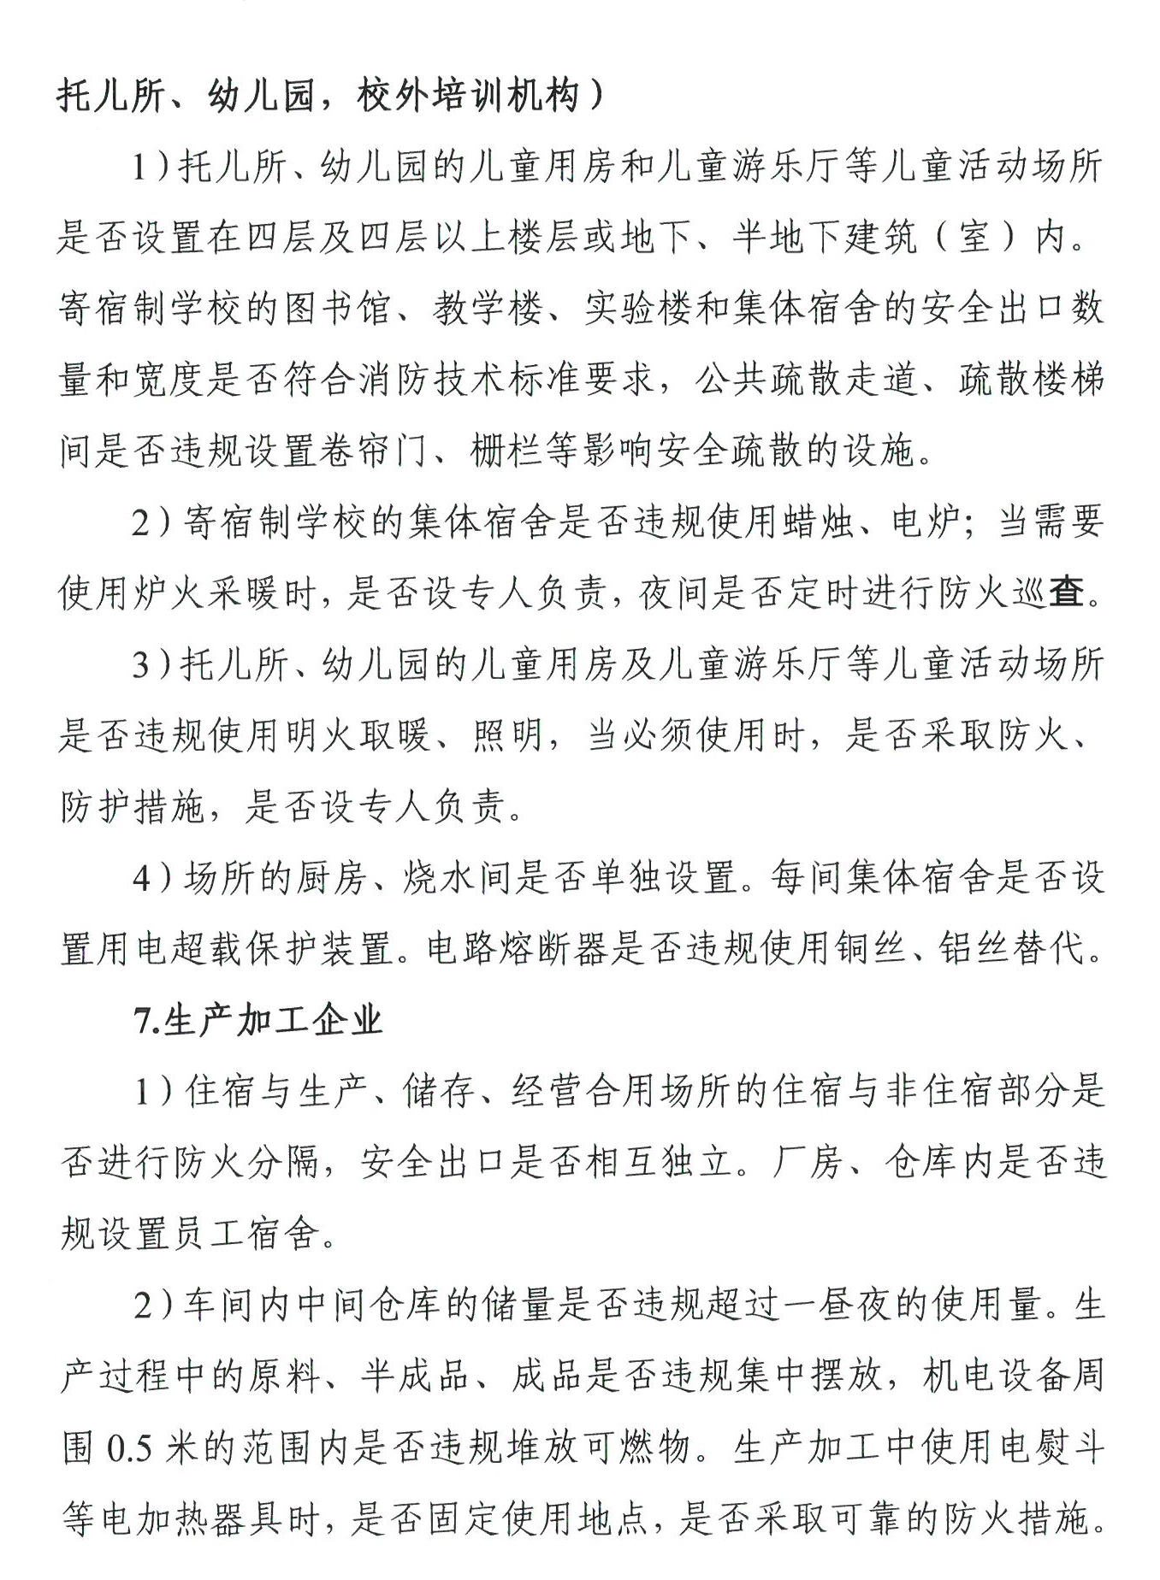

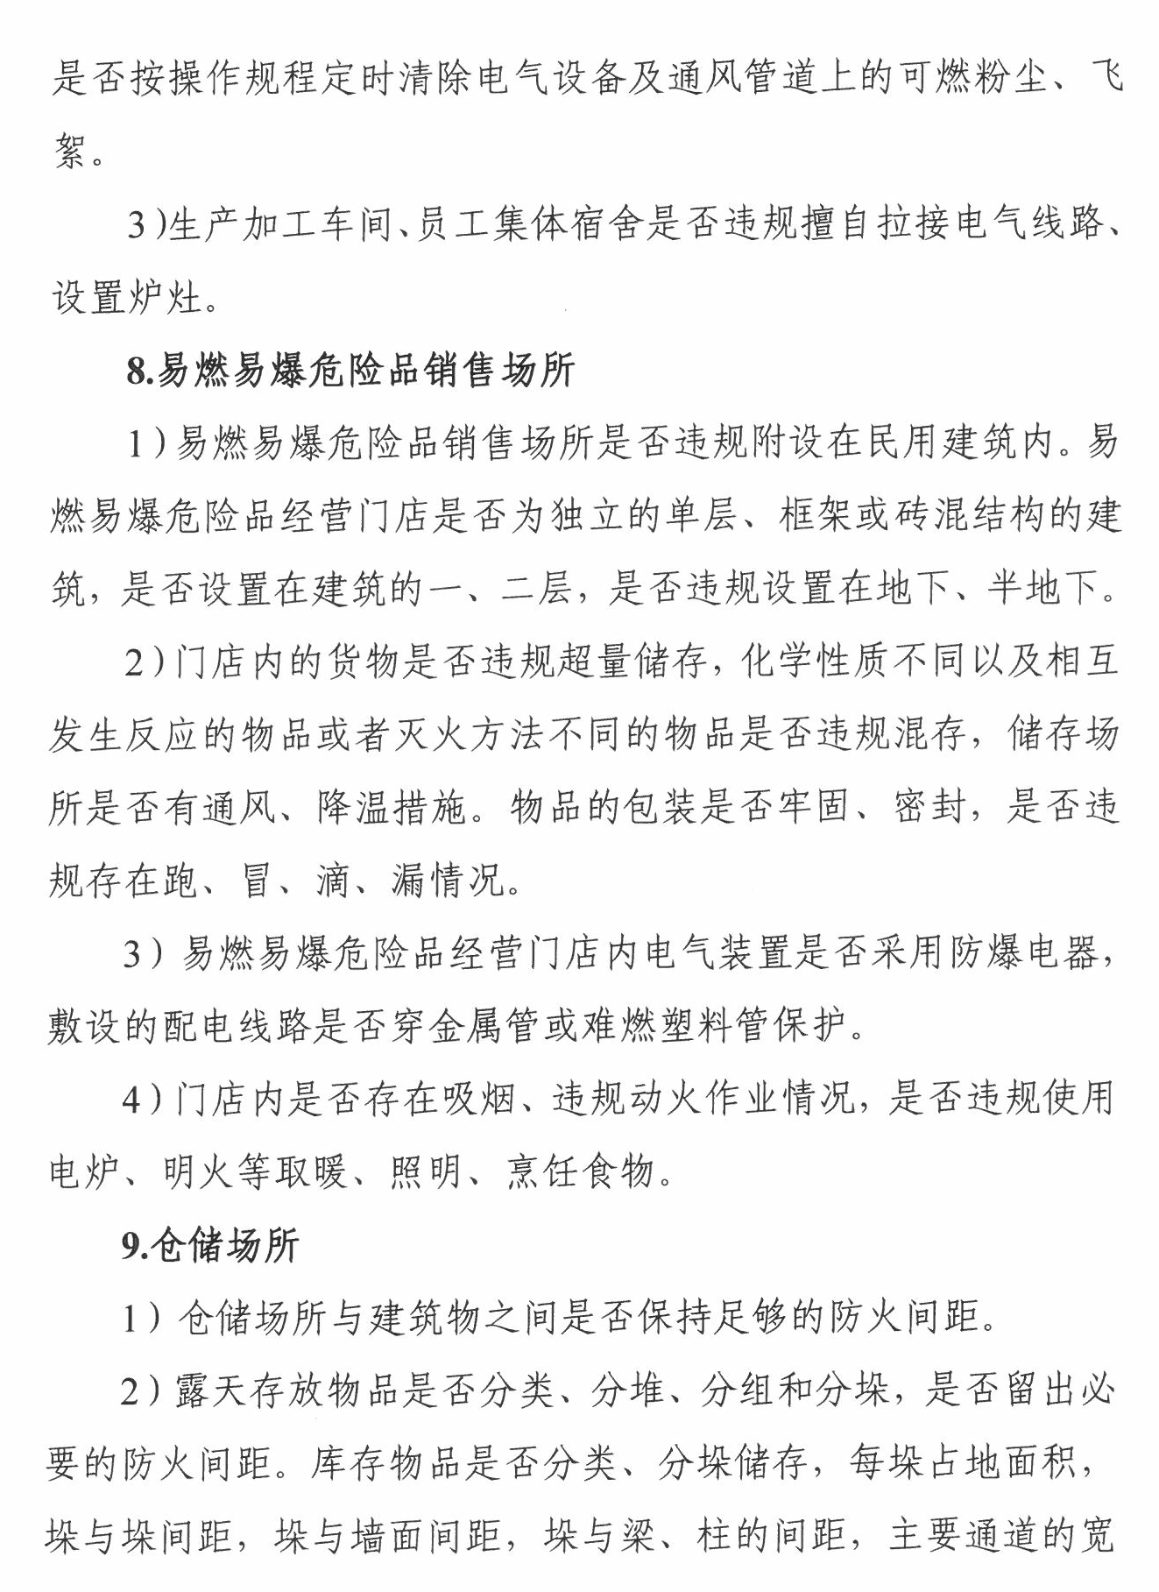

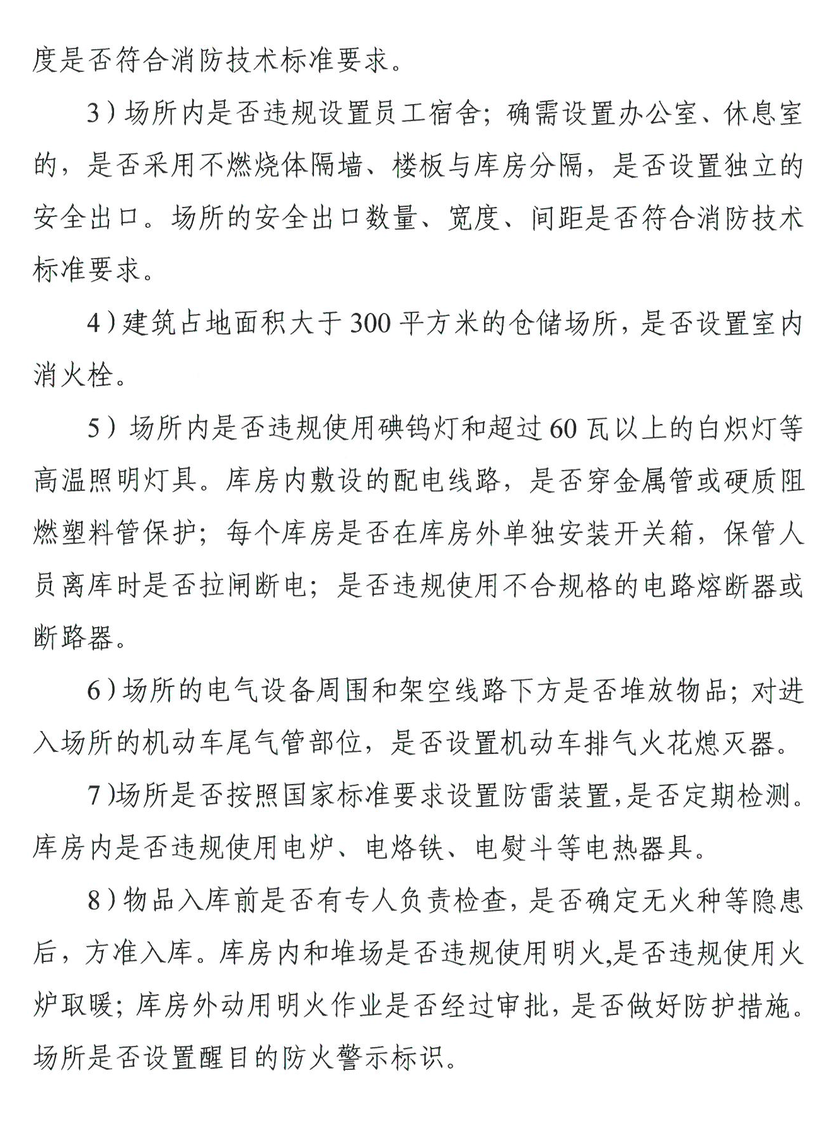

泉州市司法局办公室 2024年1月30日印发

